

**Atelier de formation**

**SANS/ISO 30500**

**Matériel de référence : Guide du participant**

**31 Janvier 2020**



**SOMMAIRE**

**REMERCIEMENTS** 6

**SECTION A** 7

**1.** **FORMALITÉS** 7

**2.** **OBJECTIF DE LA FORMATION ET RÉSULTATS ATTENDUS** 7

2.1. Objectif 7

2.2. Résultats attendus 9

**3.** **CONTEXTE** 9

**SECTION B** 11

**1.** **HISTORIQUE DE L’ASSAINISSEMENT EN AFRIQUE DU SUD** 11

**2.** **DISPOSITIONS INSTITUTIONNELLES RELATIVES À L’EAU ET À L’ASSAINISSEMENT** 13

2.1. Dispositions institutionnelles – Niveau national 14

2.2. Dispositions institutionnelles – Institutions responsables de l’eau 14

**Notes** 15

**3.** **OBJECTIF DE DÉVELOPPEMENT DURABLE (ODD) 6** 16

2.1. Objectifs de l’ODD6 17

**3.3.1.** **Accès à l’eau potable** 19

21

3.4 Position de principe de l’Afrique du Sud (voir le Cadre National sur l’Assainissement - 2016) 22

**Notes** 22

**SECTION C** 23

**1.** **HISTORIQUE DES NORMES** 23

**2.** **NORMES ISO** 23

**3.** **CERTIFICATION** 24

**Notes** 25

**SECTION D** 26

**1.** **SANS/ISO 30500 − Introduction** 26

**2.** **Domaine d’application de la Norme SANS/ISO 30500** 27

**3.** **Avantages liés à l’adoption de la Norme SANS/ISO 30500** 28

**4.** **SYSTÈMES D’ASSAINISSEMENT AUTONOME (SAA)** 28

**4.1** **Composants du système d’assainissement autonomess** 29

**1)** **Interface amont** 29

**2)** **Technologies de traitement aval** 30

**4.2.** **Typologie des systèmes d’assainissement autonomes** 32

**5.** **PROCESSUS DE CERTIFICATION SANS/ISO 30500** 35

5.1. Liste de contrôle des documents 36

NOTE : Les alinéas numérotés (1-12) à partir de la présente note renvoient tous au paragraphe principal 5.1 du guide. 36

**(v) Utilisation en continu** 37

**(vii) Fonctionnement suite à un arrêt de courte durée** 37

5.1 Exigences mécaniques 40

5.1.1 Équipements sous pression ou sous vide 40

**6.1 Sécurité et fiabilité des équipements électriques et électroniques** 41

5.2. Essais en conditions maîtrisées en laboratoire 50

NOTE : Les alinéas numérotés (1-8) qui suivent cette note renvoient tous au paragraphe 5.2 du guide. 50

5.3. ESSAIS SUR LE TERRAIN 56

NOTE : Les alinéas numérotés (1-3) à partir de la présente note renvoient tous au paragraphe 5.3 du guide. 56

5.4. EXIGENCES DE PERFORMANCE ET DE SÉCURITÉ 60

NOTE : Les alinéas (1-4) à partir de la présente note renvoient tous au paragraphe 5.4 du guide. 60

**SECTION E** 65

**Conclusions** 65

**1.** **Avantages liés à l’adoption à l’identique d’une norme** 65

**2.** **Avantages liés à l’adoption de la Norme SANS/ISO 30500** 65

**3.** **Contraintes** 66

**Liste des figures**

Figure 1 : Historique des lois relatives à l’assainissement en Afrique du Sud 11

Figure 2 : Illustration de la Loi sur les services de l’Eau & de la Loi sur l’Eau de l’Afrique du Sud (Source : Ministère de l’Eau et de l’Assainissement) 13

Figure 3 : Dispositions institutionnelles en Afrique du Sud (eau et assainissement) 13

Figure 4 : Couverture mondiale des services d'assainissement, d'approvisionnement en eau potable, et d'hygiène (%) entre 2000-2017 (Source: https://unstats.un.org) 18

Figure 5 : Niveau de stress hydrique : Prélèvement d’eau douce en proportion du total des ressources renouvelables en eau douce, données les plus récentes, 2000-2015 (pourcentage) (Source: https://unstats.un.org) 19

Figure 6 : Accès à l’eau et à l’assainissement (Source : GHS 2015 2017, StatsSA) 19

Figure 7 : Accès aux services d’assainissement de base (Source : GHS 2015 2017, StatsSA) 20

Figure 8 : Données sur l'assainissement issues d'enquêtes auprès des ménages en Afrique du Sud indiquant les niveaux de service (Source : https://washdata.org) 20

Figure 9 : Accès aux services d’hygiène (Source : GHS 2015 2017, StatsSA) 21

Figure 10 : Données sur l'assainissement issues d'enquêtes auprès des ménages en Afrique du Sud, indiquant les niveaux de service (Source : https://washdata.org) 21

Figure 11 : Démonstration du rôle de la norme SANS/ISO 30500 et du système d’assainissement autonomess dans la filière assainissement 26

Figure 12 : Concept du système d’assainissement autonomess ISO30500, 2018) 29

Figure 13 : Illustration (a) Urinoir, (b) Cuvette de toilettes à la turque & (c) Cuvette de siège de toilettes. (Sources: (ISO, 2018); aswesawit.com/asian-toilet/) 30

Figure 14 : a. Toilettes à chasse d’eau avec séparation des urines 30

Figure 15 : Etapes du processus de certification SANS/ISO 30500 35

Figure 16: Vue d’ensemble du processus de certification SANS/ISO 30500 (Source : ISO 30500, 2018) 35

**Liste des Figures**

Figure 1 : Liste chronologique de lois et réglementations importantes dans le domaine de l’eau, l’assainissement et l’hygiène (WASH) en Afrique du Sud 12

Figure 2 : Illustration des paramètres environnementaux (ISO30500, 2018). 52

Figure 3 : Illustration des paramètres de la santé humaine (ISO, 2018). 52

Figure 4 : Illustration des seuils de validation des produits sortants solides et liquides, et valeurs de réduction logarithmique (VRL) en ce qui concerne la protection de la santé humaine (ISO, 2018). 53

Figure 5 : Seuil d’émissions atmosphériques en intérieur et en extérieur (ISO, 2018). 54

Figure 6 : Emissions atmosphériques extérieures émanant de la cheminée 54

Figure 7 : Exigences relatives aux odeurs (ISO, 2018). 56

Figure 8 : Illustration des paramètres environnementaux auxquels les systèmes d’assainissement autonome doivent se conformer (ISO, 2018). 58

Figure 9 : Illustration des paramètres en matière de santé humaine auxquels les systèmes d’assainissement autonome doivent se conformer (ISO, 2018). 58

Figure 10 : Seuils de validation des produits sortants solides et liquides, et valeurs de réduction logarithmique (VRL) en ce qui concerne la protection de la santé humaine *(ISO, 2018).* 59

Figure 11 : Seuils de performance relatifs aux produits sortants solides pour les paramètres liés à la santé humaine, quel que soit le type de réutilisation (ISO, 2018). 60

Figure 12 : Seuils de validation des effluents liquides et valeurs de réduction logarithmique (VRL) en ce qui concerne la protection de la santé humaine (ISO, 2018). 61

Figure 13 : Seuils de performance des effluents en ce qui concerne les paramètres environnementaux (ISO, 2018). 61

Figure 14 : Pourcentage maximal admissible d’observations signalant une odeur désagréable ou inacceptable dans la superstructure du système (ISO, 2018). 62

Table 15: Pourcentage maximal admissible d’observations signalant une odeur désagréable ou inacceptable à proximité du système (ISO, 2018). 62

Figure 16 : Seuils d’émissions atmosphériques en intérieur (ISO, 2018). 63

Figure 17 : Seuils d’émissions d’air évacué ou ventilé en extérieur (ISO, 2018). 63

# **REMERCIEMENTS**

Le présent document d’appui a été élaboré par le Pollution Research Group (Groupe de recherche sur la pollution), Université du KwaZulu-Natal, Durban, Afrique du Sud.

Collaborateurs :

1. Konstantina Velkushanova
2. Zandile Jingxi

# **SECTION A**

# **FORMALITÉS**

1. Présentation du groupe et de chaque participant.
   * Nom et affiliation / ministère.
   * Formation.
   * Quelles sont vos attentes par rapport à la formation/atelier ?
2. Consignes de sécurité.
3. Annonces administratives : Téléphones portables, participation, perturbations.

* Participation : cet atelier est pour vous – vous devez en profiter au maximum, n’hésitez pas à poser des questions !
* Pauses.
* Registre de présence.

1. Présentation du programme et des intervenants.

Note : Le présent document de référence a pour but de fournir à tous les participants des informations générales en complément des exposés et des débats qui auront lieu pendant l’atelier.

# **OBJECTIF DE LA FORMATION ET RÉSULTATS ATTENDUS**

## Objectif

Afin de combler les lacunes et de mettre en place des infrastructures d’assainissement de base pour tous ses citoyens, le gouvernement sud-africain propose des subventions au logement pour la construction des installations sanitaires améliorées. Les systèmes les plus utilisés à l’heure actuelle sont les latrines améliorées à fosse ventilée (VIP) ou leur équivalent. Toutefois, il devient de plus en plus évident que les systèmes VIP ne sont pas une solution durable en termes de gestion des boues de vidange et du fait qu’elles ont tendance à se remplir trop rapidement par rapport à la durée prévue à la conception. Le processus de vidange régulier présente un risque réel pour la santé qui doit être géré avec prudence et qui nécessite de lourds investissements de la part des collectivités locales. Après la vidange et la récupération des boues fécales, l’aspect le plus délicat demeure le traitement et l’élimination des boues fécales en toute sécurité. Les systèmes VIP sont dangereux pour les personnes vulnérables comme les femmes et les enfants (surtout la nuit) et il y a de plus en plus d’enfants qui se tuent en tombant dans les fosses.

Face à l’explosion démographique et l’avènement de la nouvelle génération de technologies d’assainissement autonome, il est nécessaire d’élaborer de nouvelles normes, de mener des essais et de valider les technologies en question. L’adoption de nouvelles technologies visant à améliorer les systèmes d’assainissement de base devra s’accompagner du renforcement des capacités locales, de développement des compétences et de formation sur les nouvelles technologies. Parmi les outils utilisés par l’Afrique du Sud pour évaluer la viabilité d’une technologie l’on peut citer la norme **SANS/ISO 30500** Systèmes d’assainissement autonome : Unités de traitement intégrées préfabriquées – Exigences générales de performance et de sécurité pour la conception et les essais ; ainsi que la norme **ISO 24521** : Activités relatives aux services d’alimentation en eau potable et d’assainissement – Lignes directrices pour la gestion sur site des services d’eaux usées domestiques.

Les normes SANS/ISO 30500 et ISO 24521 sont complémentaires. Si celles-ci sont appliquées correctement, elles ont le potentiel d’améliorer la santé, de réduire l’impact environnemental du traitement des eaux usées, et fournir des options aux utilisateurs et aux communautés. La norme SANS/ISO 30500 favorise la mise au point de nouvelles technologies et de solutions visant à résoudre les problèmes liés au manque de services d’assainissement, comme la pauvreté, l’infrastructure et les ressources, tandis que la norme ISO 24521 met l’accent sur l’optimisation des services d’eaux usées. L’adoption et la promotion de ces deux normes contribuera à la réduction des coûts et des déchets ainsi qu’à l’augmentation de la productivité à différents niveaux de la filière assainissement.

L’atelier a pour objectifs : i) la présentation du contenu des normes SANS/ISO 30500 et ISO 24521 et du processus de certification et de conformité, ii) l’évaluation de la place de ces deux normes dans le cadre réglementaire sud-africain de l’eau et de l’assainissement, iii) l’introduction des dernières innovations dans ce secteur en Afrique du Sud et dans le monde, et iv) démontrer le lien entre ces éléments et l’ODD6 afin de planifier la voie à suivre.

Nous espérons que les connaissances acquises dans le cadre de cet atelier aideront les acteurs de la filière, y compris les décideurs politiques, les régulateurs, les fabricants, les fournisseurs et les utilisateurs finaux à trouver un consensus sur les produits et les solutions d’assainissement, et leur permettront de mieux comprendre leur rôle face aux défis rencontrés actuellement dans ce domaine.

## Résultats attendus

Les résultats attendus à l’issue de cet atelier sont :

1. Une meilleure compréhension de l’importance de la mise en place de systèmes durables d’assainissement autonome.
2. Une meilleure compréhension du rôle de la réglementation sud-africaine de l’eau et de l’assainissement en tant que moteur essentiel du processus.
3. Saisir l’importance des rôles joués par les différents acteurs du secteur de l’eau et de l’assainissement.
4. Évaluer la position et les progrès réalisés par l’Afrique du Sud dans l’atteinte de l’Objectif 6 concernant l’accès à des services d’assainissement durables (ODD).
5. Connaissance du domaine d’application de la norme SANS/ISO30500 et du processus de certification et de conformité.
6. Définition des rôles de chaque partie prenante et de leurs responsabilités dans l’adoption de la norme ISO 30500 :

* les régulateurs et les décideurs politiques au niveau national doivent connaître les exigences et règles de conformité à la norme qui constitueront le cadre national de réglementation des systèmes d’assainissement autonome (SAA), ainsi que son application. Ceci permettra de créer un marché pour les entreprises et les fabricants locaux ;
* les régulateurs et les décideurs politiques au niveau régional doivent connaître les exigences et règles de conformité à la norme pour faciliter la mise en œuvre du cadre national de réglementation des systèmes d’assainissement autonome (SAA) ;
* les fabricants consolideront leurs connaissances pour fabriquer des produits SAA conformes aux normes internationales et nationales, ce qui leur donnera accès à un nouveau marché.

# **CONTEXTE**

D’après une étude de référence menée par l’OMS et l’UNICEF en 2017, 39 pour cent de la population mondiale seulement avait accès à des services d’assainissement gérés de manière sûre en 2015. Le manque d’installations sanitaires sûres peut avoir un impact sur le fardeau de la maladie, l’absentéisme scolaire, le manque d’intimité et de sécurité, et la croissance économique dans les pays les plus pauvres. L’enquête générale sur les ménages menée en 2017 a révélé que le manque d’installations sanitaires avait baissé de 3.1 pour cent en Afrique du Sud, où 82.2 pour cent de la population avait accès à des services d’assainissement améliorés. Dans bon nombre de cas les installations sont partagées entre plusieurs ménages et posent des problèmes au niveau de l’interface amont : éclairage défaillant, manque d’hygiène et de sécurité physique, manque d’installations pour se laver les mains et temps d’attente très longs. Ce genre de problèmes se pose en l’absence de lignes directrices relatives à la sécurité, la fonctionnalité, l’accessibilité, la fiabilité, la facilité de gestion et l’entretien des installations sanitaires autonomes.

Le Programme sud-africain d’évaluation des technologies d’assainissement (SASTEP) est une initiative financée par le ministère des Sciences et Technologies (DST) et la Fondation Bill & Melinda Gates (BMGF). La commission de recherche sur l’eau (*Water Research Commission ou WRC*) est responsable du programme, de la mise en œuvre et des services de soutien. SASTEP s’inscrit dans la stratégie du Plan d’action pour une politique industrielle élaboré par le ministère du Commerce et de l’Industrie (DTI) dans les domaines de la commercialisation, la localisation et la fabrication. Cette stratégie rassemble des partenaires commerciaux compétents, en mesure de fournir une base de soutien industrielle aux marchés locaux et régionaux. Le programme a pour ambition de soutenir et d’accélérer le déploiement et l’adoption de nouvelles technologies d’assainissement par le biais de démonstrations, d’essais et d’améliorations scientifiques en termes de localisation et d’industrialisation.

Les deux nouvelles normes ISO/SANS 30500 et ISO 24521 sont au cœur des initiatives de SASTEP et sont les outils stratégiques qui permettront de déployer et de réguler les nouvelles technologies d’assainissement. L’Afrique du Sud étant l’un des premiers pays au monde à avoir adopté la norme ISO 30500, l’American National Standards Institute (ANSI) a financé la mise au point de supports pédagogiques et de lignes directrices dans le but de sensibiliser les parties prenantes de la filière eau et assainissement en Afrique du Sud à l’existence de ces normes.

# **SECTION B**

# **HISTORIQUE DE L’ASSAINISSEMENT EN AFRIQUE DU SUD**

Avant 1994, le gouvernement sud-africain n’intervenait pas dans la gestion publique des services d’eau et d’assainissement. Les communautés aisées étaient raccordées au tout-à-l’égout auquel une quantité d’eau importante était allouée, alors que les communautés noires et démunies n’avaient accès qu’à des services d’eau et d’assainissement très inadéquats, les obligeant à utiliser le système de latrine en seau. Les communautés et collectivités noires en milieu urbain ont adopté le tout-à-l’égout tandis que les niveaux de service en milieu rural sont toujours très insuffisants. Cette situation a un impact négatif sur la santé de la population et entraîne des coûts environnementaux et économiques élevés. **En 1994**, le premier gouvernement post-apartheid a chargé le [**ministère des Eaux et Forêts**](https://en.wikipedia.org/wiki/Department_of_Water_Affairs_and_Forestry_(South_Africa)) de s’assurer que tous les sud-africains bénéficient d’un **accès équitable à l’eau et à l’assainissement.**

L’historique est résumé dans Figure 1 et le Tableau 1 ci-dessous.

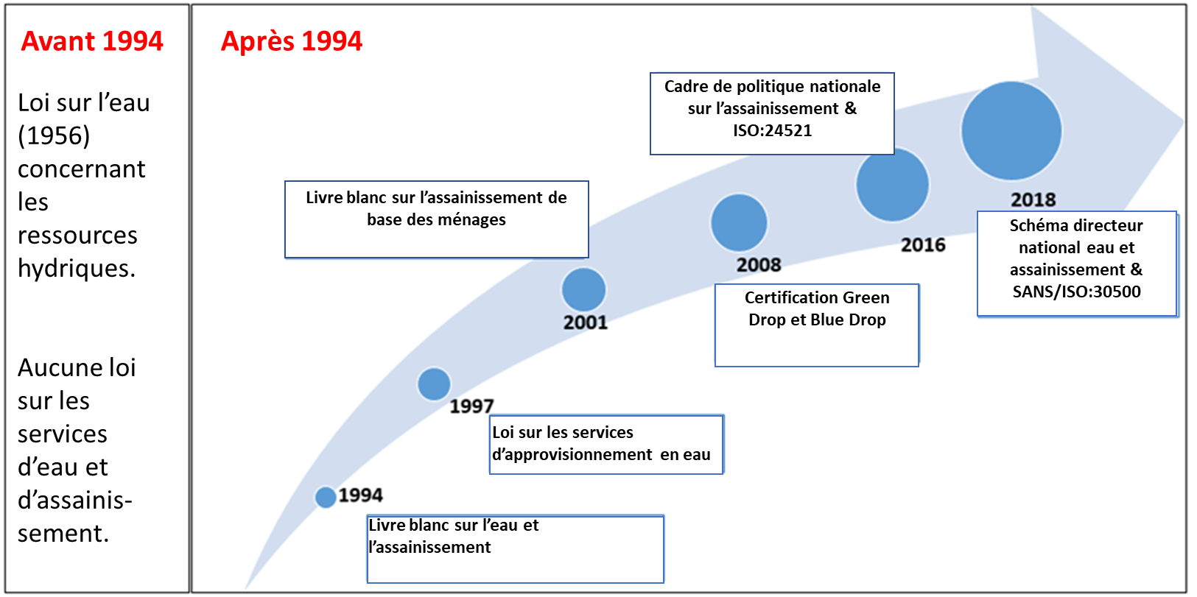

**Figure 1 : Historique des lois relatives à l’assainissement en Afrique du Sud**

**Tableau 1. Liste chronologique de lois et réglementations importantes dans le domaine de l’eau, l’assainissement et l’hygiène (WASH) en Afrique du Sud**

|  |  |
| --- | --- |
| 1994 | Nouvelle Afrique du Sud  Livre blanc sur la politique en matière d’eau et d’assainissement. |
| 1996 | Constitution de la République d’Afrique du Sud.  Article 24 : « Toute personne a le droit de vivre dans un environnement qui n’est pas nuisible à sa santé ou à son bien-être ». |
| 1996 | Politique nationale en matière d’assainissement. |
| 1997 | Loi sur les services de l’eau (Loi 108) : Principaux objectifs – garantir le « droit d’accès à des services d’eau et d’assainissement de base ». La loi prescrit les dispositions institutionnelles en matière d’approvisionnement en eau et définit les responsabilités de chaque institution. |
| 1998 | Loi nationale sur l’eau (Loi 36) – prescrit la réforme en profondeur de la loi relative aux ressources hydriques ; les lignes directrices en matière de stratégie de gestion de l’eau, la protection des ressources hydriques, l’utilisation des eaux et toutes les questions connexes. L’article 3(1) garantit à toute personne le droit d’accès à des services d’eau et d’assainissement de base. |
| 2000 | Loi sur les réseaux municipaux (Loi 32).  Politique relative aux services de base gratuits (FBS) : La gratuité des services de base pour les personnes démunies, y compris l’approvisionnement en eau, l’assainissement, l’enlèvement d’ordures et l’électricité. |
| 2001 | Livre blanc sur les services d’assainissement de base des ménages.  Stratégie d’application de la politique de l’Eau essentielle gratuite (FBW).  Normes nationales obligatoires (conservation de l’eau).  Normes et règles (tarifs de l’eau). |
| 2002 | Options en matière de technologies de l’assainissement. |
| 2003 | Cadre stratégique pour l’approvisionnement en eau : *L’eau c’est la vie, l’assainissement c’est la dignité.*  Protocole de gestion du risque de contamination des eaux souterraines dans le cadre de l’utilisation de systèmes d’assainissement autonome. |
| 2004 | Stratégie nationale de gestion des ressources hydriques. |
| 2005 | Stratégie nationale en matière d’assainissement.  Stratégie nationale d’éducation en matière de santé et d’hygiène.  Règles relatives aux partenariats public-privé municipaux. |
| 2007 | Lignes directrices concernant l’établissement des coûts des projets d’équipements sanitaires dans les ménages.  Stratégie relative aux services d’assainissement dans les quartiers informels. |
| 2008 | Stratégie nationale pour la réglementation des services d’approvisionnement en eau. |
| 2009 | Stratégie relative à la gratuité des services d’assainissement de base (FBSan) : « Fournir à tous les citoyens des services d’assainissement gratuits d’ici à 2014 » |
| 2011 | Révision du Livre blanc sur l’assainissement de base dans les ménages. |
| 2013 | Plan national de développement (NDP).  Stratégie nationale de gestion des ressources hydriques (2004 actualisée). |
| 2016 | Cadre stratégique national en matière d’assainissement : examine les positions politiques dans toute la filière assainissement. |
| 2017 | IPAP : Favorise la mise au point de technologies d’assainissement hors réseau pour réduire la quantité d’eau utilisée pour l’assainissement. |
| 2018 | Schéma directeur national de gestion de l’eau et de l’assainissement : Le schéma directeur national propose une vision globale du secteur, ainsi qu’un plan d’action consolidé pour développer le secteur selon la vision, les objectifs et les cibles fixés par le gouvernement à l’horizon 2030 (PDN et ODD). |
| 2018 | SANS/ISO 30500 : Fixe les exigences générales de performance et de sécurité pour la conception et les essais, y compris les considérations de durabilité relatives aux systèmes d’assainissement autonome (SAA). |

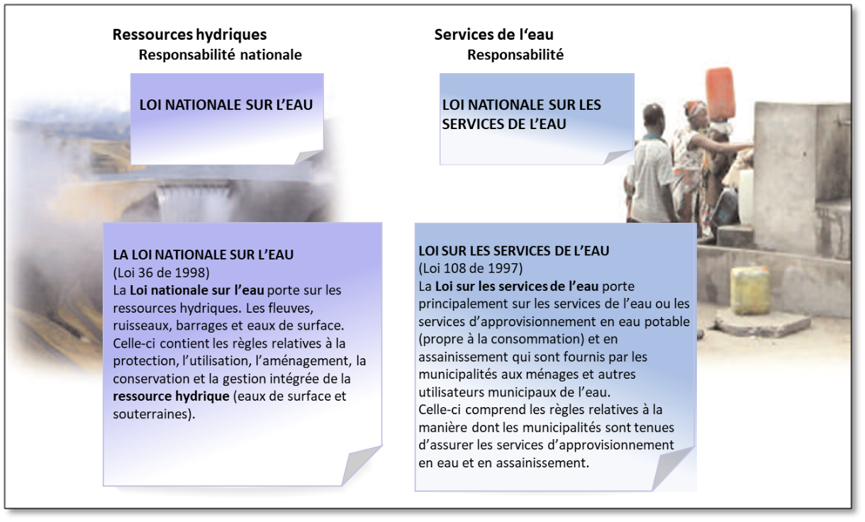

**Figure 2 : Illustration de la Loi sur les services d’approvisionnement en Eau & la Loi sud-africaine sur l’Eau Source : Ministère de l’Eau et de l’Assainissement)**

# **DISPOSITIONS INSTITUTIONNELLES RELATIVES À L’EAU ET À L’ASSAINISSEMENT**

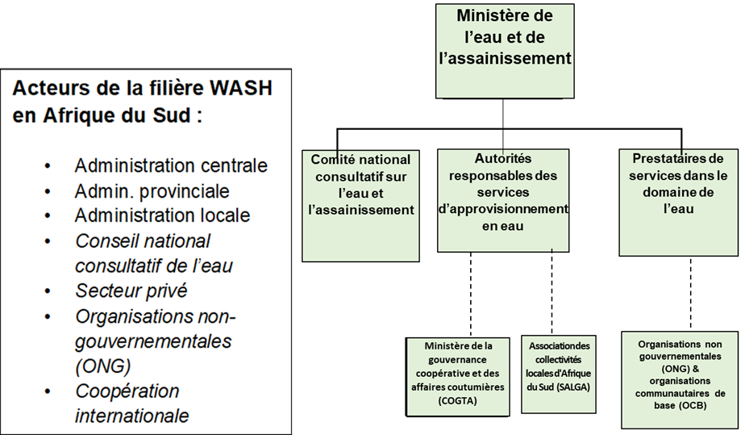

**Figure 3 : Dispositions institutionnelles en Afrique du Sud (RSA) (eau et assainissement)**

## 2.1. Dispositions institutionnelles – Niveau national

**(i) Le ministère de l’Eau et de l’Assainissement (DWS)** : Responsable du secteur de l’eau et de l’assainissement en Afrique du Sud. Gestionnaire des ressources hydriques de l’Afrique du Sud et dépositaire de la Loi nationale sur l’eau et de la Loi sur les services d’approvisionnement en eau.

**(ii) Le ministère de l’Habitat (DHS)** : Dépositaire de la Loi nationale sur le logement, les Programmes nationaux de logement et le Code national du logement.

**(iii) Le ministère de la Gouvernance coopérative et des Affaires coutumières (CoGTA)** : Dépositaire de la Loi sur les réseaux municipaux et les structures municipales. Assure la coordination et la supervision de la mise en œuvre de la politique relative aux services de base gratuits.

**(iv) Le ministère de la Santé (DOH)** : Coordonne la planification et les interventions en matière de comportements liés à la santé et l’hygiène au sein des communautés. Génère la demande pour les services d’assainissement par le biais de programmes de sensibilisation et d’éducation en matière de santé et d’hygiène.

**(v) Trésor national** : Intervient au niveau du financement de programmes menés par les différents ministères et échelons du gouvernement dans le domaine de l’assainissement.

## 2.2. Dispositions institutionnelles – Institutions responsables de l’eau

**(i) Autorité responsable de l’approvisionnement en eau (WSA)**

En vertu de la loi, ce sont les municipalités qui assurent la distribution de l’eau. Elles peuvent intervenir en tant que prestataires de services dans le domaine de l’eau. Elles peuvent s’associer à d’autres agences intervenant dans le domaine de l’eau. Les agences responsables de la distribution de l’eausont tenues d’élaborer un Plan de développement des services de l’eau (WSDP) pour en assurer l’efficacité, l’accessibilité des prix et la pérennité. Le WSDP sert de lien entre l’approvisionnement en eau et la gestion des ressources hydriques.

**(ii) Prestataires de services d’approvisionnement en eau (WSP)**

Ce sont les sociétés responsables de la distribution de l’eau en conformité avec la Constitution, la Loi sur l’approvisionnement en eau et les règlements de l’Autorité responsable des services d’approvisionnement en eau. Les sociétés chargées de l’approvisionnement en eau peuvent exercer les fonctions d’unprestataire de services d’approvisionnement en eau.

**(iii) Régies des eaux**

Ce sont des instances gouvernementales qui jouent un rôle essentiel dans le secteur sud-africain de l’eau. Elles apportent une assistance technique aux municipalités, fournissent des services relatifs à l’eau à l’Autorité responsable de l’approvisionnement en eau et rendent des comptes au ministère de l’Eau. Il y a 15 régies des eaux en Afrique du Sud. Les trois principales sont : Rand Water, Umgeni Water et Overberg Water.

**(iv) Commission de Recherche sur l’Eau (WRC)**

**Notes**

# **OBJECTIF DE DÉVELOPPEMENT DURABLE (ODD) 6**

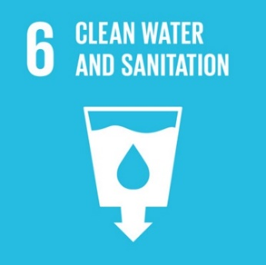L’ODD6 vise un accès universel à l’eau et à l’assainissement et une gestion durable des ressources. L’accès à l’eau potable et à l’assainissement ainsi que la bonne gestion des écosystèmes d’eau douce sont essentiels à la santé humaine, la viabilité environnementale et la prospérité économique (ONU, 2019).



En 2015, les dirigeants de 193 pays ont adopté le programme de développement durable à l’horizon 2030, intitulé Agenda 2030, pour servir de cadre de développement sur les quinze prochaines années. D’aucuns considèrent que les ODD constituent à ce jour les objectifs de développement les plus ambitieux. L’Afrique du Sud fait partie des premiers pays à avoir soutenu l’Agenda 2030 pour le développement durable, et son engagement est étroitement lié à sa contribution aux objectifs de développement de l’Afrique à long terme.

L’Afrique du Sud a joué un rôle prépondérant lors de la conférence de l’Union Africaine (UA) en 2013, dont le but était de définir les huit idéaux de développement durable pour le continent. Les idéaux furent plus tard transformés en sept aspirations de l’Agenda 2063 de l’UA. L’Afrique du Sud fut sélectionnée en tant que membre du Comité de haut niveau dont les responsabilités comptent l’élaboration de la « Position commune de l’Afrique » sur le programme de développement post-2015. Lors de l’Assemblée Générale des Nations Unies, l’Afrique du Sud fut désignée pour assurer la présidence tournante du groupe de 2015, assumant ainsi la responsabilité du groupe lors des négociations internationales.

La forte corrélation qui existe entre le Plan national de développement sud-africain (NDP 2030) et les ODD est souvent accentuée en Afrique du Sud. Une analyse non publiée du ministère de la Planification, du Suivi et de l’Évaluation (DPME) indique que 74% des cibles des ODD sont directement traitées dans le NDP et que 19% sont couvertes par les programmes sectoriels (DPME, 2019). L’analyse conclut également que les ODD ont le potentiel d’accélérer la réalisation de la vision du NDP en favorisant la cohérence des politiques et en évitant les doublons et les inefficacités (**Source** : <http://www.statssa.gov.za>)

L’ODD6 est assorti de huit cibles. Six d’entre elles doivent être atteintes d’ici à 2030, l’une à l’horizon 2020, tandis que celle restante n’est pas assortie de délais.  Chacune des cibles est assortie d’un ou deux indicateurs qui serviront à mesurer les progrès accomplis. L’ODD6 compte 11 indicateurs en tout (Nations Unies, 2018). Les trois premières cibles concernent l’eau potable et l’assainissement.



## Objectifs de l’ODD6

**Cible 6.1 : Accès à l’eau potable**

**Objectif :** D’ici à 2030, assurer l’accès universel et équitable à l’eau potable, à un coût abordable.

**Indicateurs** – Pourcentage de la population utilisant des services d’alimentation en eau potable gérés en toute sécurité.

**Cible 6.2 : Mettre fin à la défécation en plein air et assurer l’accès à des services d’assainissement et d’hygiène**

**Objectif :** D’ici à 2030, assurer l’accès de tous, dans des conditions équitables, à des services d’assainissement et d’hygiène adéquats et mettre fin à la défécation en plein air, en accordant une attention particulière aux besoins des femmes et des filles et des personnes en situation de vulnérabilité.

**Indicateur** – Pourcentage de la population utilisant des services d’assainissement gérés en toute sécurité, notamment des équipements pour se laver les mains avec du savon et de l’eau.

**Cible 6.3 : Améliorer la qualité de l’eau, le traitement des eaux usées et la réutilisation sans danger de l’eau**

**Objectif :** D’ici à 2030, améliorer la qualité de l’eau en réduisant la pollution, en éliminant l’immersion de déchets et en réduisant au minimum les émissions de produits chimiques et de matières dangereuses, en diminuant de moitié la proportion d’eaux usées non traitées et en augmentant considérablement à l’échelle mondiale le recyclage et la réutilisation sans danger de l’eau.

**Indicateur :** Proportion d’eaux usées traitées sans danger

**Sources : (**Nations Unies, 2018).["Objectif 6 - Cibles"](http://www.undp.org/content/undp/en/home/sustainable-development-goals/goal-6-clean-water-and-sanitation/targets/). Programme des Nations Unies pour le Développement*. (*Consulté le 17.01.2020*)*

* 1. **Progrès réalisés dans l’atteinte de l’ODD6 en 2019**

Malgré les progrès réalisés à ce jour, des milliards de personnes n’ont toujours pas accès à l’eau potable et à l’assainissement, ni à des installations de lavage des mains. Les données suggèrent que l’atteinte de l’objectif de l’accès universel, ne serait-ce qu’à des services d’assainissement de base d’ici à 2030, nécessitera de doubler le taux de progression annuel actuel. De ce fait, il est peu probable que la majorité des pays puissent réaliser la gestion intégrée des ressources hydriques d’ici à 2030 (Nations Unies, 2019).

D’après le rapport de 2019 sur les Objectifs de développement durable (<https://unstats.un.org>), en 2017, le pourcentage de la population n’ayant pas accès à des services d’assainissement avait baissé de 26% (soit de 2.7 milliards à 2 milliards). En milieu rural, la couverture des services d’assainissement gérés en toute sécurité est passée de 22% à 43%. La proportion de la population utilisant des services d’assainissement gérés en toute sécurité a augmenté de 28 à 45%. Cinquante et un pays affichaient une couverture des services d’assainissement de base supérieure à 99%, et 1 pays sur 4 était en bonne voie pour atteindre une ‘couverture quasi-universelle’ d’ici à 2030. La pratique de la défécation en plein air a diminué de moitié mais 9% de la population mondiale la pratique encore (673 millions). 23 pays ont réduit leur taux de défécation en plein air à moins de 1% ; Moins d’un pays sur trois lourdement touchés par la défécation en plein air et présentant un taux supérieur à 5 % était en bonne voie pour l’éliminer presque totalement (<1%) d’ici à 2030.

Source : <https://unstats.un.org>

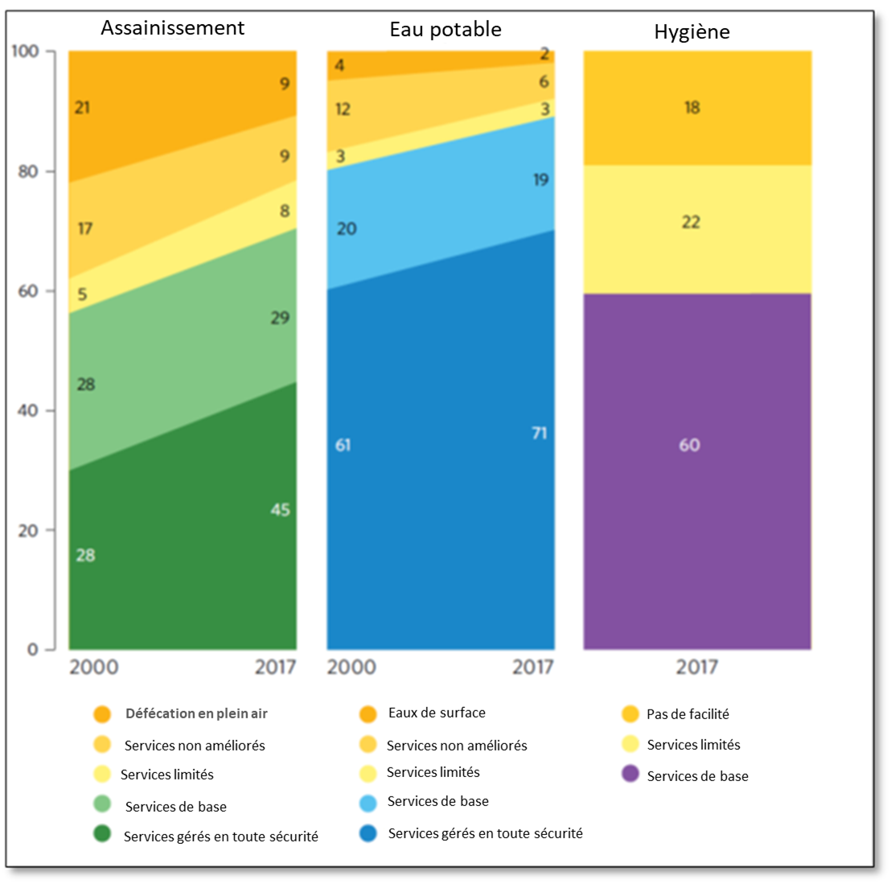

**Figure 4 : Taux de couverture mondiale des services d’approvisionnement en eau potable, d’assainissement et d’hygiène, 2000 et 2017** (Source : <https://unstats.un.org>)

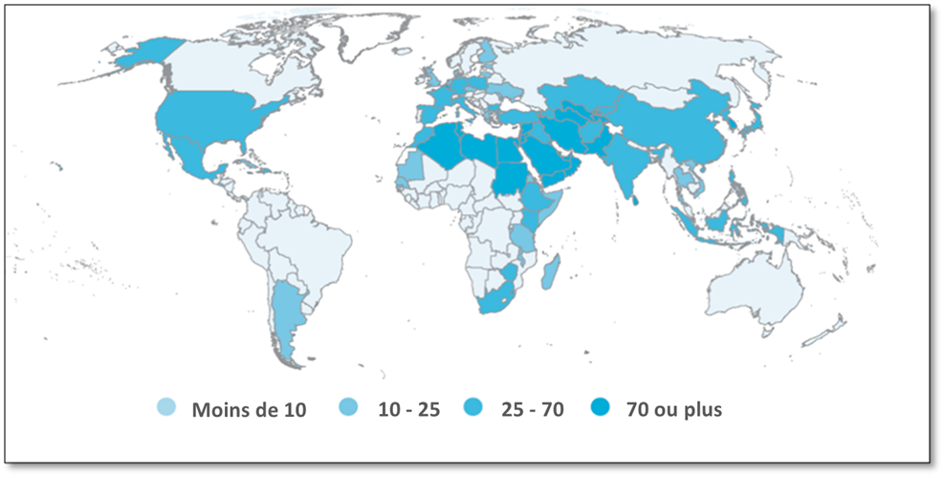**5 : Niveau de stress hydrique : Prélèvement d’eau douce en proportion du total des ressources renouvelables en eau douce, données les plus récentes, 2000-2015 (pourcentage) (Source** : <https://unstats.un.org>)

**3.3 Progrès réalisés en Afrique du Sud au regard de l’ODD6**

### **3.3.1. Accès à l’eau potable**

L’Afrique du sud dispose d’une couverture importante d’infrastructures d’approvisionnement en eau. La Figure 6 ci-dessous illustre les progrès réalisés en matière d’accès à des services d’eau potable gérés de manière sûre entre 2015 et 2017. À l’échelon national, en 2017, 95% de la population avait accès aux infrastructures d’approvisionnement en eau. Par contre, les chiffres concernant l’eau gérée en toute sécurité par rapport à la couverture en infrastructures d’alimentation en eau sont moins élevés. Le pourcentage de la population nationale bénéficiant de services d’eau potable gérés en toute sécurité est passé de 77% à 80% de 2015 à 2017. Cette augmentation s’élève à 5% dans les zones rurales et à 1% dans les zones urbaines (GHS 2015 2017, *StatsSA*).

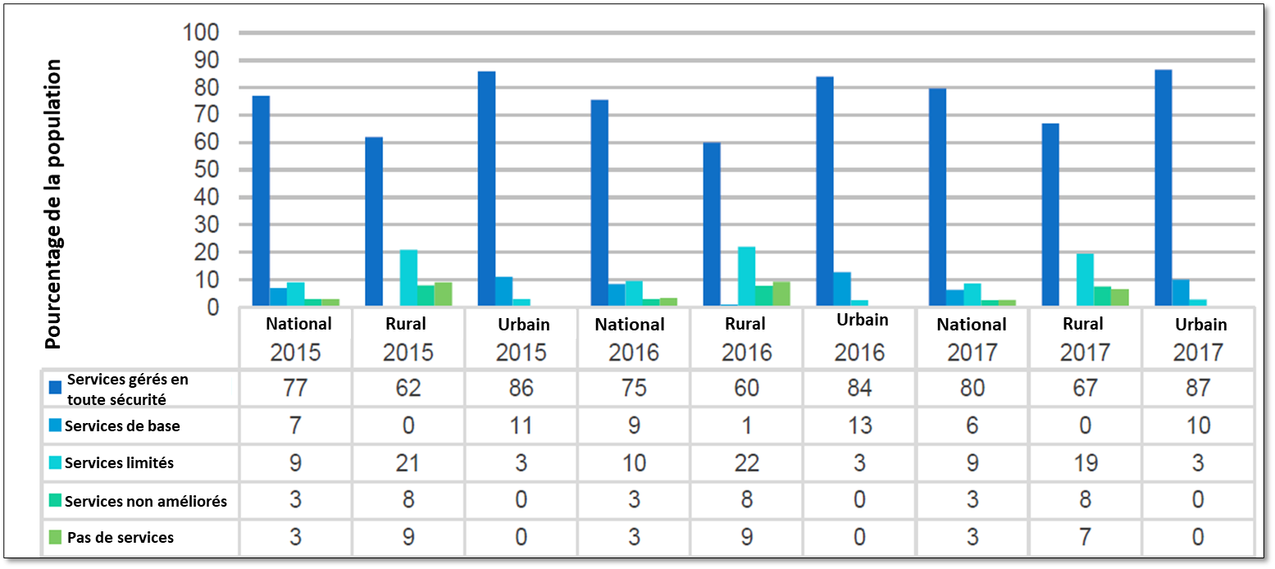

**Figure 6 : Accès aux services d’approvisionnement en eau potable** (Source : GHS 2015 2017, StatsSA)

**3.3.2 Accès aux services d’assainissement de base**

Au plan national, l’accès à des installations améliorées est passé de 80% en 2015 à 83% en 2017 – 70% de la population avait accès à des services de base et 13% à des services limités (voir **Figure *7*** et **Figure *8***). En 2017, 17% de la population n’avait toujours pas accès à des installations améliorées et 2% pratiquait toujours la défécation en plein air. Il ressort des données que le taux de défécation en plein air est moins élevé dans les zones urbaines – 1%, que dans les zones rurales où il se situe autour de 4%. L’écart entre les zones urbaines et rurales témoigne du fait que les zones urbaines bénéficient d’un meilleur accès aux services d’assainissement. Cette situation s’explique peut-être par la présence d’une infrastructure plus développée et la prévalence d’installations sanitaires en commun et de locataires informels (*backyard dwellers*) dans les zones urbaines (GHS 2015 2017, *StatsSA*).

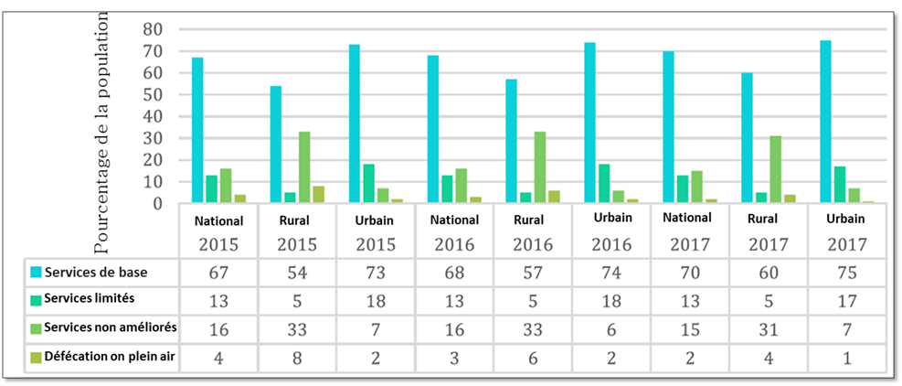

**Figure 7 : Accès aux services d’assainissement de base** (Source: GHS 2015 2017, StatsSA)

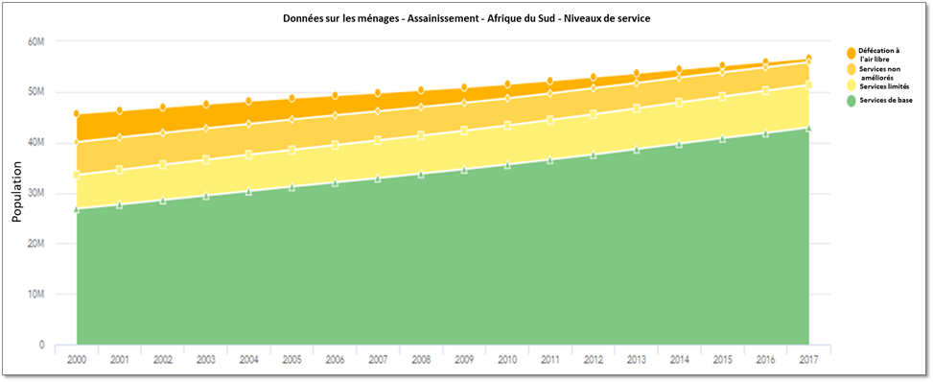

**Figure 8 : Données sur l’assainissement des ménages en Afrique du sud indiquant les niveaux de service** (Source : [https://washdata.org](https://washdata.org/))

**3.3.3 Accès aux services d’hygiène**

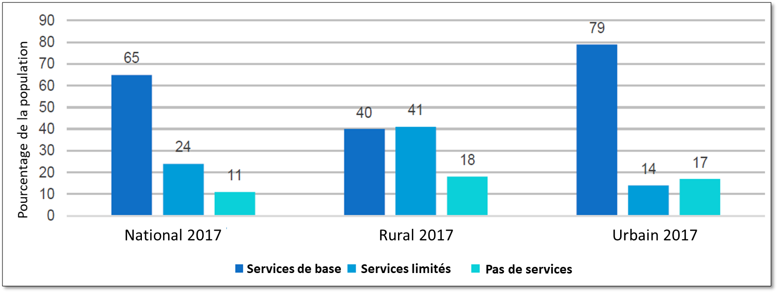

**Figure 9 : Accès aux services d’hygiène** (Source : GHS 2015 2017, StatsSA)

Figure 9 démontre qu’en 2017 à l’échelle nationale, 65% de la population avait accès à des équipements de base pour se laver les mains à domicile avec du savon et de l’eau. Les inégalités qui perdurent entre les zones urbaines et rurales en termes d’accès aux services de base font l’objet d’un combat continu. Cette situation est parfaitement illustrée par les statistiques sur l’accès aux services d’hygiène de base (l’accès à des équipements de base pour se laver les mains à domicile et l’accès à du savon et de l’eau) – 79% en milieu urbain contre 40% en milieu rural.

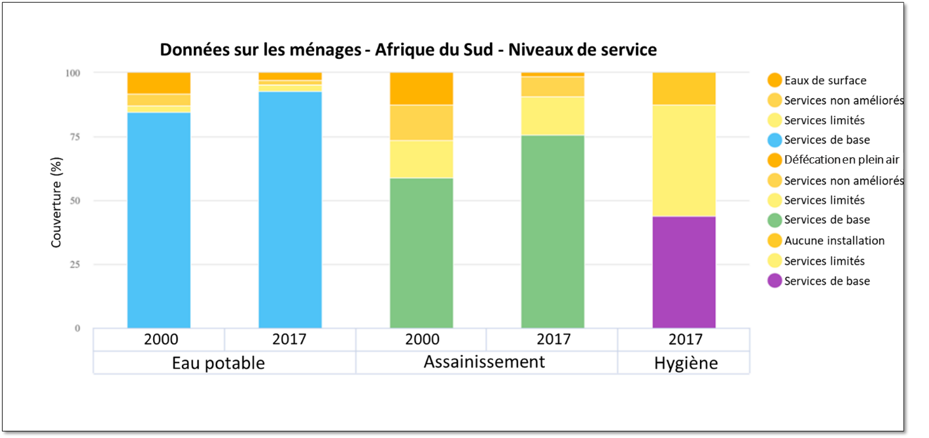

**Figure 10 : Données sur l’assainissement des ménages en Afrique du sud indiquant les niveaux de service** (Source : [https://washdata.org](https://washdata.org/))

3.4 Position de principe de l’Afrique du Sud (voir le Cadre National sur l’Assainissement - 2016)

L’Afrique du Sud s’engage à la mise en œuvre des ODD, avec un accent particulier sur la viabilité des services d’assainissement qui seront déployés. Les ODD concernant l’assainissement feront l’objet des engagements suivants :

* Assurer l’accès de tous, dans des conditions équitables, à des services d’assainissement et d’hygiène adéquats et mettre fin à la défécation en plein air, en accordant une attention particulière aux besoins des femmes, des jeunes filles et des personnes en situation de vulnérabilité ;
* Améliorer la qualité de l’eau en réduisant la pollution, en éliminant l’immersion de déchets et en réduisant au minimum les émissions de produits chimiques et de matières dangereuses, en diminuant de moitié la proportion d’eaux usées non traitées et en augmentant considérablement à l’échelle mondiale le recyclage et la réutilisation sans danger de l’eau ;
* Augmenter considérablement l’utilisation rationnelle des ressources en eau dans tous les secteurs et garantir la viabilité des retraits et de l’approvisionnement en eau douce et ce, afin de tenir compte de la pénurie d’eau et de réduire nettement le nombre de personnes qui souffrent du manque d’eau ;
* Développer la coopération internationale et l’appui au renforcement des capacités des pays en développement en ce qui concerne les activités et programmes relatifs à l’eau et à l’assainissement, y compris la collecte de l’eau, la désalinisation, l’utilisation rationnelle de l’eau, le traitement des eaux usées, le recyclage et les techniques de réutilisation ;
* Appuyer et renforcer la participation des populations locales à l’amélioration de la gestion de l’eau et de l’assainissement.

**Notes**

# **SECTION C**

# **HISTORIQUE DES NORMES**

Le premier ensemble de normes fut conçu pour les Forces armées pendant la seconde guerre mondiale, en 1944. Ces normes aboutirent aux « Publications interalliées sur l'assurance de la qualité » (AQAPs), lancées en 1968.

En 1974, la première norme d’assurance qualité fut établie par la British Standards Institution (BSI) et après quelques changements, devint, en 1979, la Norme BS 5759. L'Afrique du Sud, à l’époque, fut le seul autre pays au monde à adopter cette norme et à en faire une norme nationale, la SABS 0157, qui fut retirée et remplacée par la norme SANS 9001 (adaptée de la Norme ISO 9001).

Entre 1987 et 1996, diverses normes ISO pour la vérification par des audits internes ou par un organisme de certification indépendant furent publiées. La norme environnementale ISO 14001 fut élaborée, suivie de divers guides tels que les Guides ISO/IEC 62 et 66, publiés en 1996 et 1999 respectivement. Ces derniers couvrent les exigences générales relatives aux organismes gérant l’évaluation et la certification des systèmes qualité et gestion environnementale.

# **NORMES ISO**

L’objectif des normes ISO est de présenter la démarche acceptée par les experts internationaux sur une thématique particulière. Les normes consistent en un recueil de bonnes pratiques qui favorisent la compatibilité des produits et permettent d’identifier les problèmes d’assurance qualité et de partager des solutions communes et l’expertise acquise. Les normes ISO sont des documents techniques qui incarnent le consensus auquel sont parvenus les experts et les pays du monde entier en matière de conception, de performance et de fonctionnement.

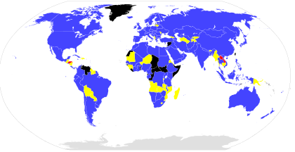 [https://www.iso.org](https://www.iso.org/)

* L’Organisation internationale de normalisation (ISO) − fondée en 1947
* L’organisme d’élaboration de normes internationales volontaires le plus important au monde (67 comités techniques originaux)
* Un objectif commun : fournir des produits et des services sécurisés, fiables et de bonne qualité.
* A publié 22803 normes internationales couvrant quasiment tous les aspects de la technologie et du commerce.

**BUT DES NORMES ISO**

Les normes ISO visent à aider les industries à adopter des pratiques leur permettant de redresser et de normaliser leurs procédures internes. Quelle que soit la taille d’un organisme, comprendre les avantages des normes et le concept d’un système de gestion de la qualité (SGQ) peut entraîner un bon nombre de retombées commerciales. La réduction des déchets, l’amélioration de l’efficacité et des coûts de production inférieurs sont parmi les résultats qui peuvent être atteints grâce à l’adoption de ces normes. On ne saurait trop souligner l’importance des normes ISO dans la mesure où elles permettent aux organismes du monde entier de mieux se comprendre. Elles favorisent, par ailleurs, la diffusion de connaissances et de bonnes pratiques. Ces normes sont également un facteur d’innovation. Elles permettent, en outre, d’éviter les problèmes de chevauchement d’efforts en proposant une base de référence.

# **CERTIFICATION**

La certification ISO est un gage de qualité et de procédures rigoureuses, quel que soit le secteur industriel ou le pays d’origine des installations concernées. Les lignes directrices et les exigences des normes ISO imposent obligent les organisations à initier, à documenter et à se conformer à une panoplie de normes organisationnelles hautement sophistiquées. L’obtention d’une certification ISO peut aider les organisations à atteindre leurs objectifs grâce à l’introduction d’opérations vérifiées de manière indépendante et de systèmes de gestion et d’assurance qualité. Les organismes certifiés ISO bénéficient également d’une plus grande légitimité vis-à-vis de leurs pairs. La certification implique qu’une partie indépendante qualifiée a revu les programmes d’un organisme et les a certifiés conformes. Dans certains domaines, la certification peut ne pas s’avérer nécessaire, mais dans la plupart des secteurs et organisations professionnelles, la certification ISO est la norme, pour les clients tout comme pour les concurrents.

**Notes**

# **SECTION D**

# **SANS/ISO 30500 − Introduction**

Publiée en octobre 2018, la norme ISO 30500 est une norme internationale d’application volontaire norme qui régit des produits. Elle s’applique aux systèmes d’assainissement autonome (SAA) et précise les exigences générales de performance et de sécurité pour la conception et les essais, ainsi que les considérations de durabilité relatives aux unités de traitement intégrées préfabriquées qui ne sont pas raccordées à un réseau d’égouts ou de drainage. Cette norme internationale a pour objectif de répondre aux besoins essentiels en matière d’assainissement et de favoriser la durabilité économique, sociale et environnementale, grâce à des stratégies pouvant consister à réduire la consommation des ressources (par exemple, l’eau, l’énergie) et à convertir les déchets humains en produits sortants sûrs. Bien que la Norme SANS/ISO 30500 vise à promouvoir le développement de systèmes d’assainissement qui ne soient pas raccordés aux réseaux d’eau ou d’électricité, elle peut également être appliquée aux systèmes susceptibles d’utiliser des conduites d’eau et/ou une alimentation électrique. La norme définit les produits entrants de base pouvant être traités, principalement les excréments d’origine humaine, et propose des solutions pour élargir la gamme des substances entrantes. Les exigences relatives à la qualité des produits sortants du système d’assainissement sont énoncées pour l’évacuation des matières solides et des liquides ainsi que pour les émissions d’odeurs, les émissions atmosphériques et les émissions de bruits. La Norme SANS/ISO 30500 comporte également des critères concernant la sécurité, la fonctionnalité, la facilité d’utilisation, la fiabilité et la facilité d’entretien du système, ainsi que sa compatibilité au regards des objectifs de protection de l’environnement. En outre, cette norme met l’accent sur l’interruption de la chaine de valeur de la filière assainissement au stade de collecte et ce, afin d’éliminer les étapes de vidange et de transport et d’assurer le traitement sur place (voir la Figure Figure 11 : (ISO30500, 2018).

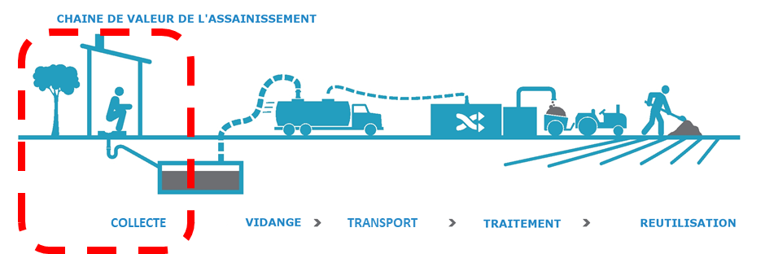

**Figure 11 : Démonstration du rôle de la norme SANS/ISO 30500 et du système d’assainissement autonomes dans la chaîne de valeur d’assainissement**

La Norme ISO 30500 :2018 a été élaborée par des experts émanant de 32 pays participants et 16 pays observateurs (membres). Cette norme a déjà été adoptée par 13 pays, dont 8 se trouvent en Afrique, y compris l’Afrique du Sud.

Le 17 mai 2019, le ministère sud-africain du Commerce et de l’Industrie a publié l’adoption de la norme ISO 30500 :2018, rebaptisée SANS 30500 :2019 dans son Avis 275 de 2019.

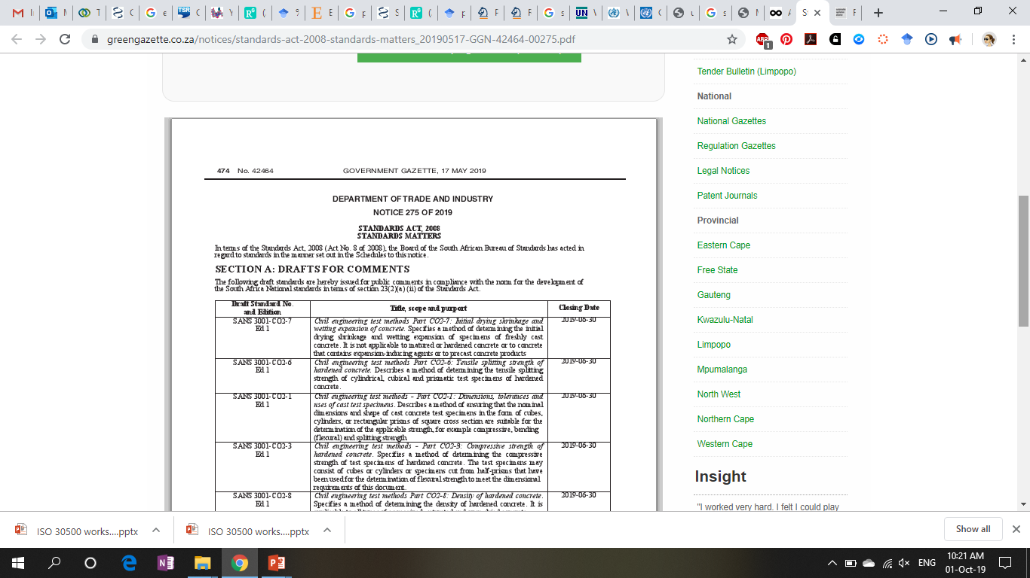

# **Domaine d’application de la Norme SANS/ISO 30500**

Cette norme internationale précise les exigences techniques, les méthodes d’essai et les considérations de durabilité relatives aux systèmes d’assainissement autonome (SAA). Dans le cadre de ladite norme, un système d’assainissement autonomes est une unité de traitement intégrée préfabriquée, comprenant des composants en amont (« toilettes ») et en aval (« installation de traitement »), qui

* 1. collecte, transporte et traite entièrement les produits entrants spécifiques du système, pour permettre d’éliminer ou de réutiliser en toute sécurité les produits sortants solides, liquides et gazeux ainsi générés ; et qui

2) n’est pas raccordé à un réseau d’égouts ou de drainage.

Ce document s’applique aux systèmes d’assainissement fabriqués soit sous forme d’un ensemble unique, soit sous forme d’un groupe de composants préfabriqués conçus pour être assemblés en un endroit donné, sans fabrication ni modifications supplémentaires ayant une influence sur la fonction du système (ISO30500, 2018).

# **Avantages liés à l’adoption de la Norme SANS/ISO 30500**

L’adoption de la norme SANS/ISO 30500 présente des avantages pour toutes les parties prenantes : (i) les régulateurs/décideurs politiques, (ii) fabricants, et (iii) utilisateurs.

1. **Régulateurs / décideurs politiques**

Les régulateurs et décideurs politiques peuvent se fier aux avis des experts internationaux pour assurer la sécurité des produits destinés à leurs citoyens, sans avoir dépensé de temps ni d’argent. Ils ont accès à une source d’information actualisée régulièrement et à une expérience mondiale.

1. **Fabricants**

Les fabricants disposent d’un schéma qui leur permettra de créer un produit conforme aux lignes directrices internationales qui leur facilitera la pénétration du marché. L’adoption de la Norme SANS/ISO 30500 permettra également d’accroître la capacité de fabrication pour répondre aux besoins du marché et déployer les systèmes là où on en a le plus besoin.

1. **Utilisateurs**

Les utilisateurs auront plus confiance dans un produit qui fait l’objet d’un consensus parmi les régulateurs, les fabricants et les utilisateurs du monde entier. Les utilisateurs bénéficieront d’un système qui conjugue dignité, fiabilité, sécurité, hygiène et absence d’odeurs, et qui permet à la communauté de réutiliser les sous-produits en toute sécurité.

# **SYSTÈMES D’ASSAINISSEMENT AUTONOME (SAA)**

Le système d’assainissement autonomes (SAA) est une unité de traitement intégrée préfabriquée, comprenant des composants en amont (« toilettes ») et en aval (« unité de traitement »). Le SAA collecte, transporte et traite entièrement les produits entrants spécifiques du système, pour permettre d’éliminer ou de réutiliser en toute sécurité les produits sortants solides, liquides et gazeux ainsi générés (ISO30500, 2018).

Le SAA n’est pas raccordé à un réseau d’égouts ou de drainage. Le SAA peut être fabriqué soit sous forme d’un ensemble unique, soit sous forme d’un groupe de composants préfabriqués conçus pour être assemblés en un endroit donné, sans fabrication ni modifications supplémentaires ayant une influence sur la fonction du système. Les composants préfabriqués des systèmes d’assainissement autonome nécessiteront peu de travaux pour être intégrés et fourniront rapidement des systèmes d’assainissement pleinement fonctionnels (ISO30500, 2018).

Les substances **entrant** dans le système d’assainissement autonome comprennent des excréments et de l’urine, des pertes sanguines menstruelles, de la bile, de l’eau de rinçage, de l’eau de nettoyage anal, du papier toilette et d’autres fluides/solides corporels. Les substances **sortant** du système d’assainissement autonome incluent les produits issus du procédé de traitement en aval, ainsi que les émissions de bruits, d’odeurs et les rejets atmosphériques (ISO30500, 2018).

La Figure 12 ci-dessous illustre l’intégration des interfaces amont et aval avec les produits entrants et sortants.

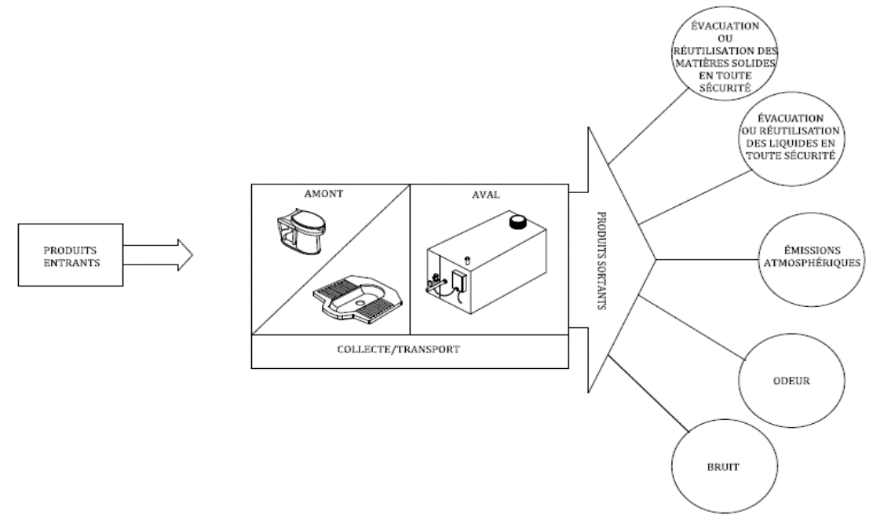

**Figure 12 : Schéma conceptuel des systèmes d’assainissement autonome** **(ISO30500, 2018)**

# **4.1 Composants du système d’assainissement autonome**

1. **Interface amont**

L’Interface amont comprend les interfaces utilisateur telles que les urinoirs, les cuvettes de toilettes à la turque et les cuvettes de sièges de toilettes, qui peuvent comporter des mécanismes d’évacuation allant de la chasse d’eau classique, en passant par la chasse d’eau manuelle et les toilettes sèches, jusqu’aux nouveaux mécanismes d’évacuation tels que ceux à forces mécaniques exigeant peu ou pas d’eau. Les mécanismes d’évacuation classiques et nouveaux peuvent être associés à des applications de séparation des urines (par exemple, toilettes à chasse d’eau avec séparation des urines, toilettes sèches avec séparation des urines) (ISO30500, 2018).

|  |  |  |
| --- | --- | --- |
| **(a)**  https://i.4pcdn.org/tv/1419423101948.jpg | **(b)**  Related image | **(c)**  Image result for squat toilet .png |

**Figure 13 : (a) Urinoir, (b) Cuvette de toilettes à la turque & (c) Cuvette de sièges de toilettes.** (Sources : (ISO, 2018) ; [aswesawit.com/asian-toilet/](https://www.aswesawit.com/asian-toilet/))

**Mécanismes d’évacuation :** Ils peuvent aller de la chasse d’eau classique, en passant par la chasse d’eau manuelle et les toilettes sèches jusqu’aux nouveaux mécanismes d’évacuation tels que ceux à forces mécaniques exigeant peu ou pas d’eau.

a 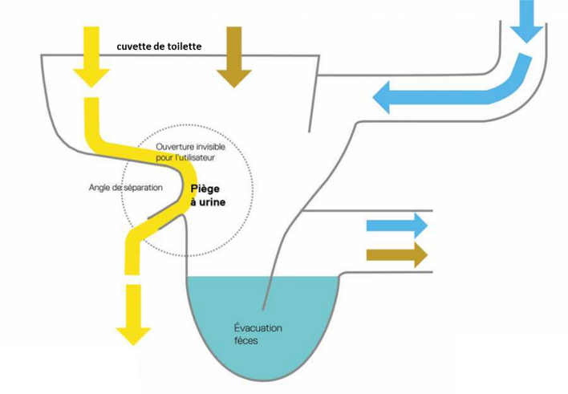 b 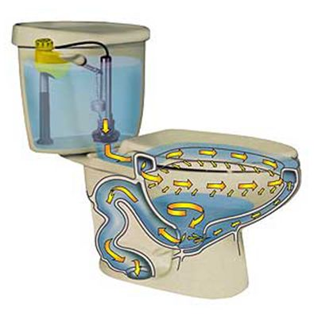

**Figure 14 : a. toilettes à chasse d’eau avec séparation des urines**

1. **Technologies de traitement aval**

Les technologies et les procédés de traitement aval des systèmes d’assainissement autonome comprennent des procédés unitaires biologiques ou chimiques et des procédés unitaires physiques (par exemple, digestion aérobie et anaérobie, combustion, désinfection électrochimique, membranes). Certains systèmes n’utilisent qu’une seule de ces technologies ou procédés, tandis que d’autres associent différents procédés en utilisant plusieurs unités de traitement (ISO30500, 2018). Voir les exemples de technologies de traitement aval ci-dessous.

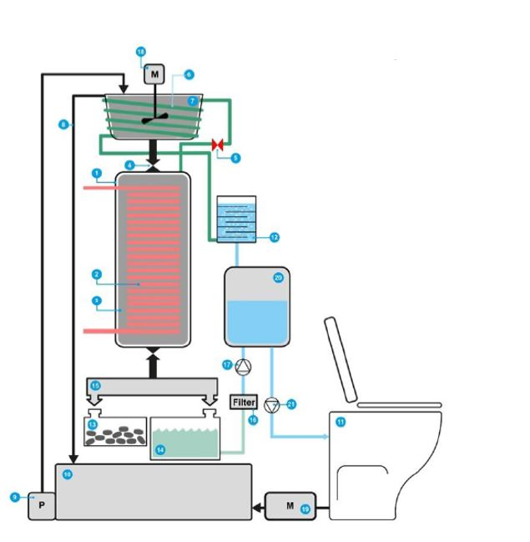

Système de traitement aval à carbonisation hydrothermale à température et à pression élevées pour transformer les produits sortants finaux en énergie pour produire de l’électricité, de l’eau réutilisée eau de chasse et des engrais (Source : <https://sanitation.ansi.org>)

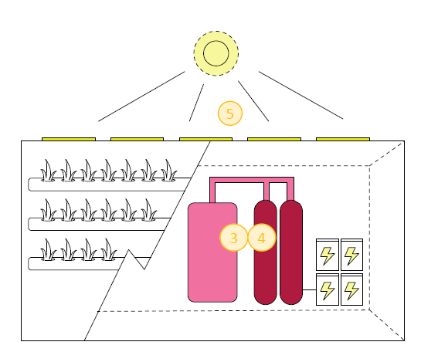 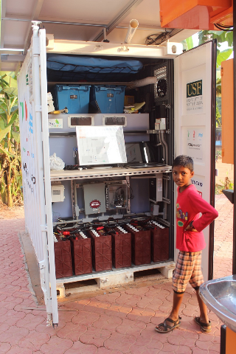

Technologie de traitement aval avec traitement biologique et physico-chimique pour transformer les déchets en eau propre, énergie renouvelable et en nutriments fertilisants 3. Traitement des produits liquides ; 4. Traitement des produits solides ; 5. Système électrique (Source : <https://sanitation.ansi.org> )

# **Typologie des systèmes d’assainissement autonome**

Typologie des systèmes d’assainissement autonomes :

* Classe 1 : un élément d’interface amont et interface aval non biologique
* Classe 2 : un élément d’interface amont et interface aval comportant un ou plusieurs processus de traitement biologique
* Classe 3 : plusieurs éléments d’interface amont et interface aval comportant un ou plusieurs processus de traitement biologique ou non biologique

1. **Classe 1 : Comprend une interface amont et une interface aval non biologique**

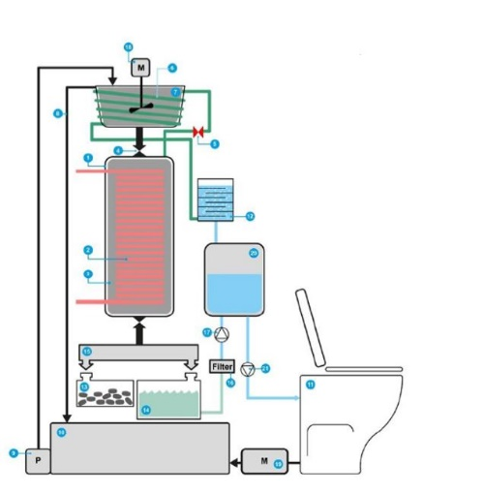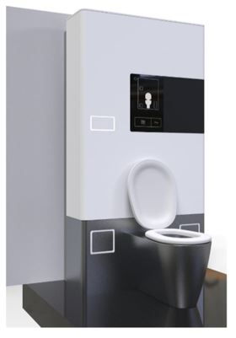

Unité de carbonisation hydrothermale, connectée à un système à aspiration sous vide pouvant desservir un ménage de 10 utilisateurs par jour au maximum (Source : <https://sanitation.ansi.org>)

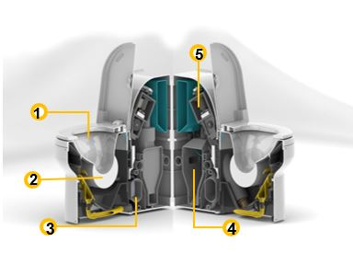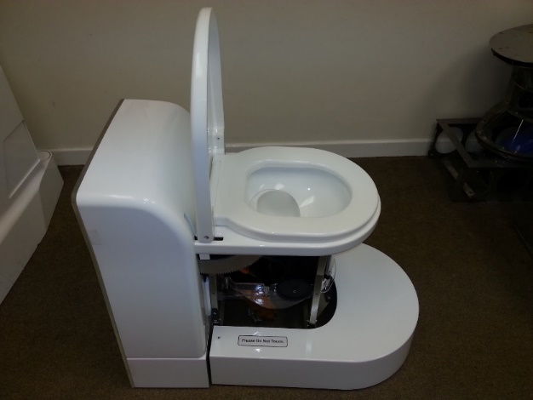

Toilette sèche de ménage avec mécanisme de chasse d’eau à glissière. Au niveau de l’interface aval, les produits solides sont extraits à l’aide d’une vis spécialement conçue avant d’être séchés et brûlés, et les produits liquides sont préchauffés et purifiés par une membrane hydrophobe. 1. Interface amont ; 2. Séparation de l’urine/excréments ; 3. Traitement des produits liquides ; 4. Traitement des substances solides ; 5. Système électrique (Source : <https://sanitation.ansi.org>)

1. **Classe 2 : Comprend un élément d’interface amont et une interface aval comportant un ou plusieurs processus de traitement biologique**

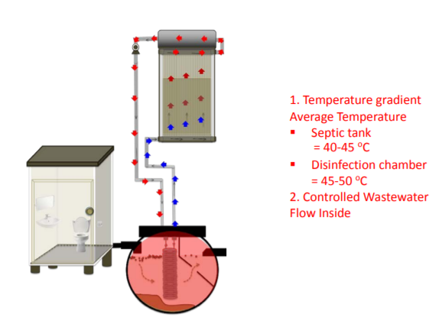



**Fosse septique solaire**

**Class 3 : Comprend plusieurs éléments d’interface amont et une interface aval comportant un ou plusieurs processus de traitement biologique ou non biologique**

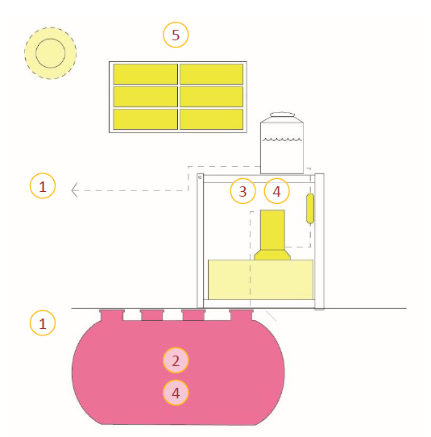 

Technologie de traitement aval procédés unitaires de digestion anaérobie des produits sortants solides et un système d’électrolyse pour transformer les produits sortants en eau, hydrogène, et en engrais solides. 1. Interface amont ; 2. Séparation des urines/excréments ; 3. Traitement des substances liquides ; 4. Traitement des matières solides ; 5. Système électrique (Source : <https://sanitation.ansi.org> )

**Notes**

# **PROCESSUS DE CERTIFICATION SANS/ISO 30500**

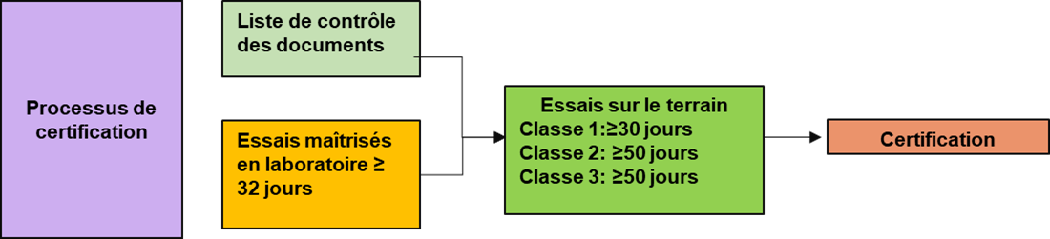

**Figure 15 : Etapes du processus de certification SANS/ISO 30500**

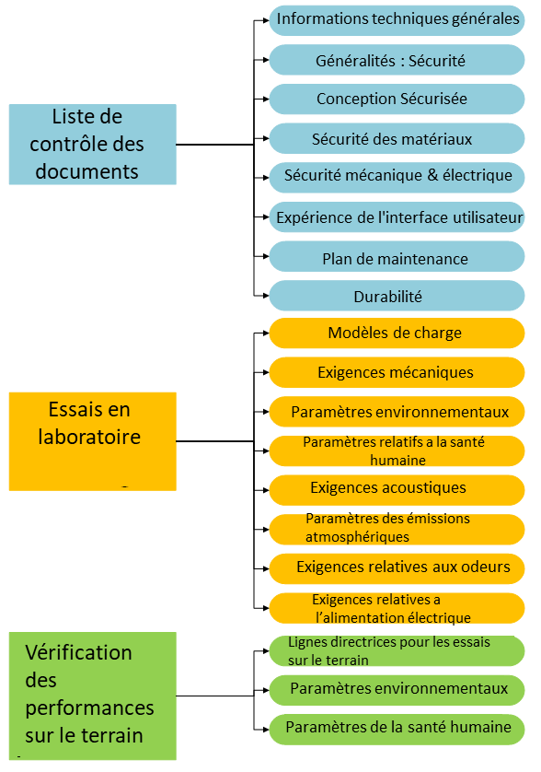

**Figure 16 : Vue d’ensemble du processus de certification SANS/ISO 30500** (Source **:** ISO 30500, 2018)

## Liste de contrôle des documents

## NOTE : Les alinéas numérotés (1-12) à partir de la présente note renvoient tous au paragraphe principal 5.1 du guide.

**1 Informations techniques générales**

* 1. **Exigences de l’utilisateur**

Le système d’assainissement autonome doit être conçu de manière à ce que les utilisateurs cibles puissent s’en servir en toute sécurité et selon la manière prévue par le fabricant. Il convient aussi d’inclure des exigences supplémentaires pour des utilisateurs particuliers, comme les personnes handicapées ou les jeunes enfants (ISO, 2018).

* 1. **Système métrique**

La conception et la construction de systèmes d’assainissement autonomes doivent être spécifiées selon le système international d’unités de mesure.

* 1. **Durée de vie prévue à la conception**

Les systèmes d’assainissement autonome doivent être conçus pour pouvoir être utilisés pendant au moins 10 ans, à condition qu’ils soient utilisés et maintenus conformément au cahier des charges établie par le fabricant.

**1.4 Capacité nominale**

**(i) Produits entrants traitables**

Les systèmes d’assainissement autonome doivent être capables de traiter, au minimum, les excréments et l’urine, les pertes sanguines menstruelles, la bile, l’eau de rinçage, l’eau de nettoyage anal, le papier toilette, d’autres fluides/solides corporels et, dans certains systèmes, d’autres produits entrants stipulés par le fabricant, comme l’eau provenant du lavage des mains, les produits d’hygiène menstruelle et/ou les déchets ménagers organiques (ISO30500, 2018).

**(ii) Capacité de traitement**

La capacité nominale relative aux excréments et aux urines d’origine humaine doit être indiquée en termes d’utilisations prévues par jour (utilisations fécales/jour et utilisations urinaires/jour). La quantité moyenne d’excréments (kg/utilisation) et d’urine (l/utilisation) par utilisation doit servir de base aux calculs de capacité et doit être clairement indiquée. De plus, la capacité quotidienne prévue pour les produits entrants supplémentaires (comme l’eau, les produits d’hygiène menstruelle et les déchets organiques) doit être indiquée par le fabricant (en unités telles que kg/jour ou l/jour) (ISO30500, 2018).

**(iii) Produits d’hygiène menstruelle**

Des dispositions et des consignes doivent être prévues pour l’utilisation et la maintenance en toute sécurité du mécanisme d’élimination. Les normes culturelles, les pratiques existantes et les aspirations concernant l’élimination des produits d’hygiène menstruelle doivent être prises en compte (ISO, 2018).

**(iv) Protection contre les surcharges**

Un facteur de sécurité raisonnable doit être intégré dans la conception et indiqué par le fabricant, afin d’éviter toute surcharge. Pour indiquer quand le système atteint sa capacité maximale (capacité nominale plus facteur de sécurité), le système doit être équipé d’un dispositif visuel et sonore indiquant à l’utilisateur que le système est en surcharge et qu’il ne doit donc plus être utilisé. En cas de surcharge, le système doit basculer dans un état de sécurité prévenant tout danger dû à la surcharge (ISO30500, 2018).

### **(v)** **Utilisation en continu**

Le système d’assainissement doit pouvoir être utilisé en continu sans délais d’attente déraisonnables entre les utilisateurs. Le fabricant doit indiquer le délai d’attente minimal entre deux utilisations dans le mode d’emploi ou sur l’étiquette de l’équipement.

**(vi) Opérabilité suivant la non-utilisation**

Le système doit rester opérationnel après une période de non-utilisation du système allant jusqu’à 60 heures sans provoquer de dysfonctionnements ni exiger d’efforts supplémentaires, dépassant ceux indiqués dans les procédures de fonctionnement normal, pour recommencer à fonctionner.

### **(vii)** **Fonctionnement suite à un arrêt de courte durée**

Suite au redémarrage après un arrêt de courte durée (c’est-à-dire de 60 heures ou moins) indiquée par le fabricant, le système doit pouvoir immédiatement collecter les produits entrants et revenir à son état de fonctionnement normal.

**(viii) Fonctionnement suite à un arrêt de longue durée**

Le fabricant du système d’assainissement doit mettre à disposition des consignes précises pour la préparation du système en vue d’un arrêt de longue durée (c’est-à-dire de plus de 60 heures). Les consignes doivent décrire les procédures permettant d’obtenir des conditions d’arrêt du système sûres et stables. Suite au redémarrage après un arrêt de longue durée, le système d’assainissement doit pouvoir immédiatement collecter les produits entrants et revenir à son état de fonctionnement normal dans les délais prévus par le fabricant (ISO30500, 2018).

**(ix) État de sécurité**

Les dispositifs de signalisation (visuelle ou sonore) ou les consignes permettant de déterminer si le système est dans un état de sécurité doivent être fournis par le fabricant.

**2. Généralités - sécurité**

**2.1 Conception sécurisée**

Afin d’éviter tout vol ou détérioration, les composants critiques accessibles du système d’assainissement autonome doivent être assemblés ou fixés de manière à empêcher tout retrait ou démontage par des personnes non autorisées.

**2.2 Conditions de fonctionnement**

**2.2.1 Plage de température ambiante**

Les systèmes d’assainissement autonome doivent fonctionner de manière sûre et fiable dans des environnements dont la température ambiante est comprise dans une plage minimale de 5 °C à 50 °C ; tous les systèmes conformes au présent document doivent respecter cette plage de températures principale. Les technologies conçues pour être utilisées dans des environnements dont la température ambiante est supérieure ou inférieure à cette plage doivent en outre démontrer leur capacité à fonctionner de manière sûre et fiable dans ces plages de température ambiante élargies (ISO30500, 2018)).

**2.2.2 Humidité de l’air ambiant**

Les systèmes d’assainissement autonome doivent fonctionner de manière sûre et fiable dans des conditions d’humidité de l’air ambiant comprises dans une plage minimale de 20 % à 100 %. Les technologies conçues pour être utilisées dans des environnements dont l’humidité de l’air ambiant est inférieure à cette plage doivent en outre démontrer leur capacité à fonctionner de manière sûre et fiable dans ces plages élargies d’humidité de l’air ambiant (ISO, 2018).

**2.3 Exigences générales de conception liées à la sécurité**

**2.3.1 Sécurité des arêtes, des angles et des surfaces**

Les surfaces et les parties des systèmes d’assainissement autonome avec lesquelles les utilisateurs ou le personnel d’entretien peuvent entrer en contact doivent être exemptes d’arêtes vives ou rugueuses ou d’éléments trop pointus.

**2.3.2 Protection contre les incendies et les explosions**

**2.3.3 Intégrité de la structure**

**2.3.4 Systèmes souterrains**

**2.3.5 Influences extérieures**

**2.3.6 Évaluation de la sécurité**

Le fabricant d’un système d’assainissement autonome doit réaliser une appréciation du risque itérative ou toute autre évaluation d’efficacité équivalente pouvant démontrer la sécurité éprouvée des systèmes d’assainissement. L’évaluation de la sécurité doit : (i) déterminer les exigences particulières en matière de santé et de sécurité qui s’appliquent au produit, (ii) déterminer les mesures d’atténuation des risques à mettre en place, et (iii) démontrer la sécurité du produit en documentant les résultats de l’évaluation de la sécurité. Il faut que cette évaluation soit effectuée au cours du processus de conception, cependant elle peut également être réalisée après le processus de conception (ISO30500, 2018).

**3** **Exigences relatives aux composants des systèmes d’assainissement**

**3.1 Généralités**

Les matériaux, équipements, composants, connexions et éléments d’assemblage essentiels du système d’assainissement autonome doivent être choisis en fonction de leur pertinence pour les applications d’assainissement (ISO30500, 2018).

**3.2** **Conception hygiénique**

Les systèmes d’assainissement autonome doivent être conçus de manière à atténuer les risques d’infection dus à de potentiels agents pathogènes provenant d’urines ou d’excréments d’origine humaine, ou des produits intermédiaires et résiduels issus du système d’assainissement. Les systèmes d’assainissement autonome doivent réduire le plus possible l’entrée des insectes et des animaux indésirables à l’intérieur des sous-systèmes (ISO30500, 2018).

**3.2.1** **Prévention du contact avec des effluents dangereux et de leur réutilisation**

Les systèmes d’assainissement conçus pour une réutilisation intentionnelle des effluents (plutôt qu’un rejet sûr dans l’environnement) doivent satisfaire aux exigences nécessaires pour le type de réutilisation (par exemple irrigation, rinçage, lavage des mains). Les systèmes d’assainissement qui ne répondent pas aux exigences sur les effluents pour le rinçage ou le lavage des mains doivent empêcher ce type de réutilisation interne (ou dans le système) dans la conception du système à l’aide de moyens raisonnablement pratiques (ISO, 2018).

**3.3 Fiabilité des dispositifs de transport**

La conception mécanique et hydraulique des dispositifs de transport (par exemple, tuyauteries internes, raccordements et vis) doit empêcher les reflux, les bouchages et les surcharges en fonctionnement normal (ISO, 2018).

**3.4 Joint hydraulique**

Si les produits entrants sont évacués par l’interface amont dans un siphon à membrane hydraulique, il faut que sa profondeur minimale soit de 20 mm (ISO, 2018).

**4** **Sécurité des matériaux**

**4.1 Facilité de nettoyage des surfaces**

**4.2 Additifs chimiques et biologiques**

**4.3 Durabilité des matériaux**

**4.3.1 Résistance au feu des matériaux**

Les systèmes d’assainissement autonome doivent avoir une résistance au feu acceptable. Les surfaces concernées ne doivent pas s’enflammer, rougir progressivement, produire une fumée ou présenter des signes de détérioration fonctionnelle en cas d’exposition à une source d’inflammation. Les matériaux doivent être conformes à l’ISO 10295 (toutes les pièces) ou toute autre norme équivalente (ISO, 2018).

**4.4 Connexions et éléments d’assemblage**

**5 Sécurité mécanique et électrique**

## 5.1 Exigences mécaniques

## 5.1.1 Équipements sous pression ou sous vide

**5.1.2** **Tuyauteries, tuyaux et réservoirs**

**5.1.3 Parties mobiles et rotatives**

**5.1.4 Protection anti-retour**

Si le système d’assainissement est relié au réseau d’alimentation en eau, tout reflux doit être interdit. La méthode d’essai doit être conforme à l’ASME A112.1.2 ou à une norme nationale ou internationale équivalente (ISO, 2018).

**5.2 Exigences relatives aux rayonnements**

**5.2.1 Températures élevées des pièces et des surfaces**

Les pièces ou les surfaces accessibles du système d’assainissement dépassant les 60 °C de température doivent être équipées de mesures de protection ou de protections fixes permettant d’éviter les brûlures.

**5.2.2 Températures basses des pièces et des surfaces**

Les pièces ou les surfaces accessibles du système d’assainissement tombant en dessous de 20°C doivent être équipées de mesures de protection ou de protections fixes permettant d’éviter les blessures causées par les températures basses (ISO, 2018).

**5.2.3 Autres sources de rayonnement électromagnétique**

Les émissions de rayonnement électromagnétique indésirables provenant du système d’assainissement doivent pouvoir respecter des niveaux sans danger.

**6. Équipements électriques et électroniques**

### **6.1** **Sécurité et fiabilité des équipements électriques et électroniques**

Les équipements électriques tels que les pompes, les entraînements, les ventilateurs ou les systèmes de commande doivent être durables, exiger une maintenance minimale, être protégés correctement contre tout environnement agressif et pouvoir être facilement réparés (ISO30500, 2018).

**7 Expérience de l’utilisateur de l’interface amont**

**7.1 Conception ergonomique ambitieuse**

Il faut que les systèmes d’assainissement autonome soient conçus non seulement pour apporter de la fonctionnalité mais aussi du confort. Il convient également de concevoir les systèmes d’assainissement autonome en leur apportant un attrait esthétique et un cachet sensoriel. Il faut que les concepteurs s’efforcent d’évoquer la propreté dans l’apparence et l’expérience de l’utilisateur de l’interface amont (ISO30500, 2018).

**7.1.1 Informations et avertissements**

Les informations et les avertissements concernant les systèmes d’assainissement autonome doivent être présentés sous forme de symboles ou de pictogrammes clairs et sans ambiguïté garantissant la compréhension de l’utilisateur cible. En outre, les informations et les avertissements concernant les systèmes d’assainissement autonome doivent également prendre en compte les exigences de l’utilisateur. Les informations et les avertissements écrits doivent être situés à la hauteur de lecture des utilisateurs cibles et doivent contenir toutes les informations spécifiées dans la présente norme. Les informations doivent être fournies dans la ou les langues officielles du pays d’utilisation. Les avertissements doivent indiquer clairement l’étendue du risque relatif à la sécurité (ISO30500, 2018).

Une plaque signalétique, une étiquette ou un autocollant visible pour l’utilisateur, situé à proximité de l’interface amont et du signal de défaillance doit inclure, au minimum:  (i) le nombre prévu d’utilisateurs et d’utilisations par jour (utilisateurs/jour et utilisations/jour) ; et le délai d’attente défini par le fabricant entre deux utilisations ; (ii) la capacité quotidienne prévue pour les autres produits entrants tels que l’eau, les produits d’hygiène menstruelle et les déchets organiques (kg/jour ou l/jour); (iii) les produits courants qui ne doivent pas être introduits dans le système ; (iv) les instructions à suivre en cas de besoin d’entretien  et (v) la température minimale et maximale de fonctionnement.

Lorsqu’une interface aval est livrée sans interface amont, une plaque signalétique ou une étiquette contenant toutes les informations spécifiées ci-dessus, doit être fournie par le fabricant de telle sorte qu’elle puisse être fixée solidement à proximité de l’interface amont par le propriétaire du site ou l’opérateur (ISO30500, 2018).

Si les effluents du système ne satisfont pas aux exigences relatives à l’eau potable, une plaque signalétique, une étiquette ou un autocollant doit être placé à un endroit visible par l’utilisateur situé à proximité de l’interface aval, pour avertir l’utilisateur que les effluents ne sont pas potables (ISO30500, 2018).

Si le système est conçu pour générer des produits sortants traités aptes à être réutilisés, le fabricant doit : (i) spécifier la finalité/application prévue des produits sortants solides et/ou des effluents, et (ii) doit fournir des informations sur la qualité des produits sortants réutilisés (ex. nutriments) sous la forme d’une plaque signalétique ou d’une étiquette qui doit être placée à un endroit visible par l’utilisateur à proximité de l’interface aval (ISO30500, 2018).

**7.1.2 Marquage et étiquetage**

Les systèmes d’assainissement autonome doivent comporter des plaques signalétiques lisibles et installées de façon permanente. Les informations doivent être fournies dans la ou les langues officielles du pays d’utilisation. Les plaques signalétiques doivent au moins comprendre : (i) le nom et l’adresse du fabricant ; (ii) la référence du modèle ; (iii) le numéro de série ; (iv) la date de fabrication ; (iv) le poids à vide (tare) du système ; et (v) les paramètres relatifs aux circuits primaires électriques, y compris la tension et l’ampérage (ISO30500, 2018).

**7.2 Transitions depuis l’interface aval**

Les transitions de processus générées par l’interface aval telles que les vibrations, les chocs, le froid ou la chaleur, ne doivent pas provoquer chez l’utilisateur de sensations particulières ou d’inconfort, ni provoquer de danger pour l’intégrité du système. Lorsqu’il est soumis à essai conformément à l’ISO 10816-1, le niveau de vibration selon l’axe XYZ, en n’importe quel endroit possible de l’interface utilisateur de l’interface amont des systèmes d’assainissement autonome, ne doit pas dépasser 0,5 m/s2.

**8 Exigences pour l’interface amont**

**8.1 Utilisation et fonctionnement**

**8.1.1 Exigences générales relatives à la facilité d’utilisation**

La conception de l’interface amont doit satisfaire aux exigences ergonomiques des utilisateurs cibles. Il faut que les données anthropométriques des utilisateurs cibles soient intégrées dans la conception de toutes les zones et parties accessibles par les utilisateurs, conformément à la norme ISO 7250 (toutes pièces) (ISO30500, 2018).

Le système d’assainissement doit être facile à utiliser. L’interface amont doit répondre aux besoins des utilisateurs cibles relatifs à la facilité d’utilisation. Les concepteurs doivent s’assurer que : (i) les utilisateurs cibles considèrent les commandes du système comme intuitives, (ii) les actions exigées pour commander le fonctionnement du système suivent une séquence logique, et (iii) la complexité est réduite le plus possible en ce qui concerne les signaux du panneau de commande.

Le système doit suivre les conditions suivantes en termes de facilité d’utilisation : (i) présenter un caractère autodescriptif et une conception intuitive (compréhension instinctive d’après le visuel), (ii) être maniable, (iii) répondre aux attentes des utilisateurs, et (iv) tolérer les erreurs d’utilisation et de maintenance (ISO30500, 2018).

Les éléments de commande manuels (par exemple, leviers, pédales, interrupteurs) et les indicateurs doivent être choisis, conçus, réalisés et disposés de sorte que : (i) ils soient faciles d’accès et positionnés en fonction des attentes des utilisateurs, (ii) les positions neutres des éléments de commande manuels soient réinitialisées automatiquement après leur actionnement, (iii) le mouvement des éléments de commande manuels servant à activer les fonctions de rinçage corresponde à l’effet désiré ou à l’action habituellement observée, autant que possible, et (iv) les forces mises en œuvre pour l’activation du système soient confortables pour les utilisateurs cibles (ISO30500, 2018).

**8.2 Exigences relatives à la facilité de nettoyage du système d’assainissement autonomes**

L’interface amont et les installations qui y sont raccordées, qui sont accessibles à l’utilisateur (par exemple, tuyauteries et goulottes), doivent être conçues de manière à garantir que le degré de nettoyage nécessaire après utilisation ne soit pas supérieur à celui de toilettes à chasse d’eau classique. Le rayon des courbes des surfaces de l’interface amont doit être suffisant pour permettre un nettoyage poussé avec les méthodes de nettoyage courantes et sans exiger l’utilisation de produits de nettoyage chimiques spécialisés. Si des outils de nettoyage spécialisés sont exigés, ils doivent être indiqués et fournis par le fabricant.

**8.3 Exigences relatives à la facilité d’utilisation**

La conception et la réalisation du système d’assainissement autonome doivent réduire le plus possible les interventions demandées à l’utilisateur en réduisant les activités opérationnelles récurrentes régulières nécessaires au maintien du système d’assainissement dans un état fonctionnel et sans danger. Ces activités opérationnelles doivent répondre aux exigences de facilité d’utilisation définies à l’article 8.1.1. Le cas échéant, des instructions claires concernant l’exécution des activités opérationnelles doivent être fournies dans le mode d’emploi.

**8.4 Exigences socio-culturelles**

La conception de l’interface amont doit anticiper et refléter les préférences culturelles et les pratiques courantes. Il faut que la conception de l’interface amont tienne compte des préférences et des pratiques répandues dans l’environnement culturel pour lequel le système d’assainissement est conçu, notamment en termes de : (i) mode d’utilisation (utilisation de l’eau, toilettes sèches), (ii) position assise/accroupie, et (iii) matériel de nettoyage personnel (matériel de rinçage/d’essuyage). S’il est inévitable de modifier les pratiques des utilisateurs afin d’améliorer l’assainissement, il faut que ces exigences vis-à-vis de l’utilisateur ne dépassent pas un niveau raisonnable et qu’elles soient clairement expliquées dans le mode d’emploi fourni par le fabricant.

**9 Plan de maintenance**

**9.1 Maintenance**

**9.1.1 Activités raisonnables de configuration, de réglage et de maintenance**

Les systèmes d’assainissement autonome doivent être conçus de telle sorte que la fréquence et la complexité des activités de configuration, de réglage et de maintenance devant être réalisées par l’utilisateur et le personnel d’entretien professionnel soient raisonnables compte tenu des attentes, de la technologie et du niveau de formation professionnelle existant à proximité des utilisateurs cibles.

Voir la documentation distribuée pour déterminer la pertinence d’un système d’assainissement pour un emplacement et des utilisateurs donnés en termes de fréquence et de complexité des activités de configuration, de réglage et de maintenance.

**9.1.2 Emplacement et accès aux points de configuration, de réglage et de maintenance**

Il faut que les points de configuration, de réglage et de maintenance soient situés à distance des zones dangereuses.

Il faut que l’élimination des blocages dans le système, le cas échéant, soit réalisée depuis l’extérieur du système d’assainissement et ne nécessite aucun démontage.

Les systèmes d’assainissement autonome doivent être conçus de manière à garantir que les composants nécessitant un entretien soient accessibles ; la reconfiguration, si un accès au système d’assainissement est nécessaire, peut être réalisée en toute sécurité.

Il faut que la configuration, le réglage et la maintenance n’impliquent pas inutilement de contact avec les produits entrants, les produits de traitement intermédiaires ou les produits résiduels.

**9.1.3 Évacuation et nettoyage**

Les activités de nettoyage et de maintenance régulière réalisées par l’utilisateur ne doivent pas nécessiter l’évacuation de matières partiellement traitées. En revanche, l’évacuation de matières partiellement traitées peut être nécessaire pour les activités de maintenances réalisées par le personnel d’entretien. Si les activités de maintenance nécessitent d’évacuer des matières partiellement traitées, qu’elles soient liquides, solides ou gazeuses, il n’est pas nécessaire que ces matières partiellement traitées satisfassent aux exigences relatives aux produits sortants solides et aux effluents indiqués dans ce document.

Le personnel d’entretien doit être responsable de l’élimination appropriée des matières partiellement traitées. L’évacuation de matières partiellement traitées en vue de la maintenance ne doit pas se substituer au traitement par le système. Le but de la présente norme est de s’assurer que les systèmes délivrent un traitement complet sur site (dans la mesure du possible) et de ce fait, il sied de réduire le plus possible la quantité de matières partiellement traitées qu’il sera nécessaire d’éliminer. Il faut que le fabricant fournisse des instructions claires au personnel d’entretien pour déposer les matières partiellement traitées ayant été évacuées de manière à ne pas poser de risque pour la santé, la sécurité et l’environnement.

**9.2 Outils et appareils**

Si la vidange et l’entretien du système d’assainissement autonomes exigent des outils spéciaux, ceux-ci doivent être présentés dans le mode d’emploi et fournis avec le système.

**9.3 Mode d’emploi**

Un mode d’emploi, comportant des instructions claires et définitives à destination des utilisateurs et du personnel d’entretien concernant la configuration, le réglage et la maintenance du système d’assainissement autonome, doit être fourni. Au minimum, le mode d’emploi doit clairement définir l’ensemble des modes opératoires, activités et plannings relatifs à la configuration, au réglage et à la maintenance qui sont cruciaux au maintien du système dans un état sûr et opérationnel.

**9.4 Manipulation et transport du système d’assainissement**

Les systèmes d’assainissement autonome doivent pouvoir résister en toute sécurité à la manipulation et au transport vers un autre emplacement et, si nécessaire, résister en toute sécurité au stockage, sans en subir de dommage. Le fabricant doit indiquer clairement les conditions ambiantes que le système d’assainissement peut supporter pendant la manipulation et le transport, si ces valeurs diffèrent de celles spécifiées. Lorsqu’ils sont transportés, les systèmes ne doivent occasionner aucun mouvement soudain ou rejet involontaire au niveau des réservoirs ou des tuyauteries, ni aucun danger en raison de l’instabilité du système. Si cela est exigé, des attaches adaptées destinées aux engins de levage, ou des points de fixation doivent être prévus pour garantir le transport en toute sécurité du système.

**10 Durabilité**

**10.1 Récupération des nutriments**

Les nutriments présentant un intérêt sont ceux qui facilitent la croissance des plantes comme le phosphore, l’azote et le potassium. Le fabricant du système d’assainissement doit spécifier le type, les sous-types, la concentration et la quantité de nutriments contenus dans les produits sortants solides finaux et/ou les effluents (dans des unités du type mg/l ou mg/kg de masse sèche et mg par utilisateur et par jour). Le fabricant doit spécifier les hypothèses utilisées dans ces calculs.

**10.2 Consommation d’eau et réutilisation des effluents**

**10.2.1 Calculs**

Pour faciliter la comparaison des systèmes et la détermination de la pertinence d’un emplacement donné, la consommation d’eau du système d’assainissement doit être calculée et indiquée par rinçage et par utilisateur par jour, dans des unités telles que l/rinçage et l/utilisateur et jour. Les calculs de consommation d’eau peuvent ne pas tenir compte des activités connexes, telles que le lavage des mains, qui n’entraînent pas directement une utilisation du système d’assainissement. Le fabricant doit spécifier les hypothèses utilisées dans ces calculs.

**10.2.2 Consommation d’eau**

Le fabricant doit indiquer la quantité d’eau exigée pour faire fonctionner le système d’assainissement. La consommation d’eau du système d’assainissement doit être réduite le plus possible.

**10.2.3 Réutilisation des effluents**

Le fabricant doit indiquer la proportion des besoins en eau du système qui peut être satisfaite par les effluents issus du système d’assainissement. Si le système exige de l’eau douce en plus des effluents traités, le fabricant doit indiquer la quantité et la qualité nécessaires d’eau douce. La réutilisation des effluents traités dans le système d’assainissement doit être maximisée dans la mesure de ce qui est raisonnablement faisable en pratique.

***La réutilisation d’effluents dans les systèmes peut nuire à la santé publique à moins d’envisager des pathogènes saprozoïques (telles que les légionelles) qui soient traités et surveillés.

**11 Consommation d’énergie et récupération d’énergie**

**11.1 Calculs**

Pour faciliter la comparaison des systèmes et la détermination de la pertinence d’un emplacement donné, la consommation et la récupération d’énergie du système d’assainissement doivent être calculées et indiquées en unités du type kJ ou kWh par volume ou masse et en kJ ou kWh par utilisateur par jour.

**11.2 Consommation d’énergie**

Le fabricant doit indiquer l’énergie exigée pour faire fonctionner le système d’assainissement. La consommation énergétique du système d’assainissement doit être réduite à ce qui est raisonnablement faisable en pratique.

**11.3 Récupération d’énergie directe et indirecte**

Les systèmes d’assainissement doivent maximiser la récupération d’énergie directe dans la mesure de ce qui est raisonnablement faisable en pratique. Le fabricant doit indiquer la quantité d’énergie directement récupérée en tant qu’alimentation en énergie pour le fonctionnement du système d’assainissement. La récupération indirecte d’énergie à travers les produits sortants qui ne sont pas utilisés pour le fonctionnement du système d’assainissement doit être maximisée à ce qui est raisonnablement faisable en pratique. Le fabricant doit indiquer la teneur en énergie de ces produits sortants. Il faut que le fabricant indique la relation entre la consommation d’énergie et la récupération d’énergie directe/indirecte grâce à un diagramme de bilan énergétique.

**11.4 Analyse du cycle de vie**

Il sied de réaliser une analyse du cycle de vie du système d’assainissement selon l’ISO 14040 et l’ISO 14044.

**12 Exigences fonctionnelles récurrentes**

Le fabricant doit fournir avec le produit les informations pertinentes spécifiées ci-dessous concernant le système d’assainissement autonome, en tenant compte de la capacité de traitement du système :

(i) les activités de configuration, de réglage et de maintenance recommandées, y compris l’identification des pièces et composants pour lesquels il est prévu qu’un remplacement périodique sera nécessaire ainsi que l’estimation de la fréquence à laquelle ces pièces et composants seront remplacés. Les informations doivent être fournies dans un tableau récapitulatif. Il faut que la complexité de la tâche soit décrite ;

(ii) une estimation de la consommation d’énergie annuelle nette (en unités telles que kWh/an);

(iii) une estimation de la consommation annuelle d’eau douce, le cas échéant (en unités telles que l/an) ; et

(iv) une estimation de la consommation annuelle (quantité/nombre) d’autres ressources telles que les additifs chimiques et biologiques et les outils de nettoyage et de maintenance spécialisés.

**Notes**

## Essais en conditions maîtrisées en laboratoire

## NOTE : Les alinéas numérotés (1-8) qui suivent cette note renvoient tous au paragraphe 5.2 du guide.

Les trois classes de systèmes d’assainissement autonome pouvant être installées en laboratoire doivent faire l’objet d’essais en conditions maîtrisées dans un laboratoire. L’assemblage et l’installation des systèmes d’assainissement autonome doivent être effectués conformément aux instructions du fabricant. La durée des essais ne doit pas être inférieure à 32 jours et peut être prolongée au-delà de la période proposée de 32 jours pour tenir compte des processus de l’interface aval exigeant plus de temps. Le calendrier des essais doit être arrêté avant de procéder aux essais (ISO30500, 2018).

Les essais en conditions maîtrisées en laboratoire doivent tenir compte du modèle de charge, du modèle mécanique, des paramètres liés à l’environnement, à la santé humaine, aux émissions atmosphériques, au bruit, et des exigences relatives aux odeurs et électriques (ISO30500, 2018).

**1 Modèle de charge**

**1.1 Modèle de charge normal**

Pendant les essais, l’on doit tenir compte de la capacité de traitement spécifiée avec tous les produits entrants supplémentaires du système stipulés par le fabricant. Le chargement du système doit se faire à un pourcentage de la charge quotidienne (kg/jour d’excréments, l/jour d’urine). Le chargement doit se faire à l’horaire correspondant : (i) 35% de 6 h à 9 h (ii) 25% de 11 h à 14 h, et 40% de 17 h à 20 h (ISO30500, 2018).

**1.2 Modèle de charge en surcharge**

Le modèle de surcharge indique que le système d’assainissement est chargé à sa capacité de traitement + 80% de l’écart entre sa capacité maximale et sa capacité de traitement. Le chargement doit se faire à l’horaire correspondant : (i) 35% de 6 h à 9 h, (ii) 25% de 11 h à 14 h, et 40% de 17 h à 20 h (ISO30500, 2018).

**1.3 Journée d’essai sur la diarrhée**

50 % de la charge fécale normale doit être constituée de « produits entrants diarrhéiques » à la place d’excréments solides.

Il faut que le système d’assainissement autonome soit intégré dans une superstructure, (i) installée conformément aux instructions du fabricant, (ii) qui satisfasse aux exigences de la norme ISO (iii) Les spécifications de la superstructure doivent être clairement indiquées dans le rapport d’essai, et (iv) Pour les systèmes d’assainissement qui n’intègrent pas de superstructure dans le produit manufacturé, la superstructure ajoutée doit être retirée avant de procéder aux essais sur le bruit. La présence ou l’absence d’une superstructure lors des essais sur le bruit doit être clairement indiquée dans le rapport d’essai.

**2 Exigences mécaniques**

**2.1 Visibilité des excréments**

L’interface amont doit constituer une barrière visuelle empêchant l’utilisateur de voir l’accumulation des excréments déposés par les utilisateurs précédents lorsqu’il regarde directement dans la cuvette de toilettes à la turque ou la cuvette du siège de toilettes selon un angle perpendiculaire au sol (ISO30500, 2018).

**2.2 Performance d’évacuation**

L’interface amont des systèmes d’assainissement autonome peut comporter des mécanismes d’évacuation allant de la chasse d’eau, en passant par la chasse d’eau manuelle et les toilettes sèches jusqu’aux nouveaux mécanismes d’évacuation. Les mécanismes d’évacuation doivent se conformer aux normes internationales ou nationales en vigueur pour être conformes aux exigences de la norme ISO 30500. En l’absence de norme internationale ou nationale, les mécanismes d’évacuation doivent répondre aux exigences relatives aux installations d’essais adaptées (ISO30500, 2018).

**2.3 Intégrité contre les influences extérieures**

L’interface amont doit résister de manière fiable aux charges mécaniques survenant lors du transport, de l’installation, du fonctionnement normal et de la maintenance (ISO30500, 2018).

**2.4 Glissades, trébuchements ou chutes**

L’interface amont du système d’assainissement autonome doit être conçue de manière à éviter toute glissade, tout trébuchement ou toute chute sur ou dans ces zones. Le cas échéant, ces zones doivent être équipées de poignées fixes (ISO30500, 2018).

**2.5 Étanchéité**

L’étanchéité à l’eau du système doit être soumise à essai de manière appropriée en fonction des composants, y compris les systèmes d’approvisionnement en eau et les réservoirs. Les fuites seront détectées dans le système en menant des essais dans des conditions de pression, délais, pression à vide et volumes adéquates. Un test d’étanchéité technique est réalisé pour évaluer l’intégrité mécanique de l’étanchéité du système vis-à-vis de gaz potentiellement dangereux. (ISO30500, 2018).

**2.6 Mécanismes d’évacuation**

Les protocoles d’essai du mécanisme d’évacuation sont adaptés de l’EN 997, de l’IS 2556-3 et de l’IS 2556-14 et s’appuient sur les bonnes pratiques appliquées dans l’industrie. Les interfaces amont incorporant les mécanismes d’évacuation tels que (réservoir de chasse d’eau, chasse d’eau manuelle, toilettes sèches ou nouveaux mécanismes d’évacuation) doivent être soumises à l’essai (ISO30500, 2018).

**3 Paramètres environnementaux**

Les effluents du système d’assainissement autonome doivent respecter les limites indiquées ci-dessous, conformément à la norme ISO 30500 relative aux paramètres clés.

**Figure 2 : illustration des paramètres environnementaux** (ISO30500, 2018).

|  |  |  |  |  |
| --- | --- | --- | --- | --- |
| **Paramètres** | **Méthodes d’essai** | **Utilisation de cat. A : Seuil pour les utilisations en milieu urbain ne faisant pas l’objet de restrictions** | **Utilisation de cat. B :**  **Seuil pour l’évac. vers les eaux de surface ou autres utilisations en milieu urbain faisant l’objet de restrictions** | **Pourcentage minimal de réduction de la charge** |
| Azote total | APHA 4500-N C |  |  | 70% |
| Phosphore total | APHA 4500-P  ISO 6878 |  |  | 80% |
| pH | APHA 4500-H+ A | 6-9 | 6-9 |  |
| DCO | APHA 5220 B | ≤ 50 | ≤ 150 |  |
| TSS | APHA 2540D  EN 872 | ≤ 10 | ≤ 30 |  |

**4 Paramètres liés à la santé humaine**

**Figure 3 : Illustration des paramètres liés à la santé humaine** (ISO, 2018).

|  |  |  |  |  |
| --- | --- | --- | --- | --- |
| **Paramètres** | **Substituts** | **Méthodes d’essai** | **Concentration max. matières solides #/j (mat. solides sèches)]** | **Concentration max. matières liquides (nombre/l)** |
| Agents pathogènes bactériens entériques humains | *E. coli* | APHA 9221, APHA 9222 and APHA 9223 | 100 | 100 |
| Helminthes entériques humains | *œufs* viables *d’Ascaris suum* | Méthodes d’analyse microbiologique des boues de vidange, SOP dépistage d’helminthes (Ascaris, Trichuris et Taenia). |  |  |
| Virus entériques humains | *Coliphage* MS2 ou des *coliphages somatiques* | EPA 1602  Pour les échantillonnages volumineux appliquer EPA 1601 ou ISO 10705-1 | 10 | 10 |
| Protozoaires entériques humains | *Clostridium perfringens* | Solides : ISO 7937  Liquides: ISO 14189 | < 1 | < 1 |

**Figure 4 : Illustration des seuils de validation des produits sortants solides et liquides, et valeurs de réduction logarithmique (VRL) en ce qui concerne la protection de la santé humaine** (ISO, 2018).

|  |  |  |  |
| --- | --- | --- | --- |
| **Paramètres** | **Substituts** | **Concentration max. matières solides #/j (mat. solides sèches)] ou Concentration max. matières liquides (nombre/l)** | **VRL globales pour les matières solides OU liquides** |
| Agents pathogènes bactériens entériques humains | *E. coli* | 100 | ≥ 6 |
| Helminthes entériques humains | *œufs* viables *d’Ascaris suum* | < 1 | ≥ 4 |
| Virus entériques humains | *Coliphage* MS2 ou des *coliphages somatiques* | 10 | ≥ 7 |
| Protozoaires entériques humains | Clostridium perfringens | <1 | ≥ 6 |

**5 Paramètres liés aux émissions atmosphériques**

Les émissions atmosphériques potentielles des systèmes d’assainissement autonome peuvent être classées comme polluants ou gaz explosifs. Le système d’assainissement autonome doit être conçu de manière à garantir que les polluants atmosphériques rejetés à l’intérieur et à l’extérieur ne dépassent pas les seuils définis. Le CO et le CO2 ne seront soumis à l’essai que si le système d’assainissement autonome met en œuvre une combustion dans ses processus de traitement. Les fabricants sont tenus de documenter les émissions de GES. Le seuil d’émissions atmosphériques en intérieur et en extérieur est indiqué ci-dessous :

**Figure 5 : Seuil d’émissions atmosphériques en intérieur et en extérieur** (ISO, 2018).

|  |  |  |  |
| --- | --- | --- | --- |
| **Paramètres** | **Méthode d’essai** | **Seuils d’émission (niveaux moyens sur la durée indiquée)** | **Méthode d’échantillonnage** |
| CO (ppmv) | ISO 4224  NIOSH 6604 | 1 h : 28 | Analyse en continu  Prélèvements ponctuels |
| NOx (ppbv) | ISO 7996 | 1 h : 99 | Analyse en continu |
| SO2 (ppbv) | NIOSH 6004 | 1 h : 6,8 | Prélèvements ponctuels |
| CO2 (ppmv) | ISO 16000-26  NIOSH 6603 | 1 h : 1 000 | Analyse en continu  Prélèvements ponctuels |
| H2S (ppbv) | NIOSH 6013 ; OSHA6 ID 141, 1008 | 30 min : 4,6 | Prélèvements ponctuels |
| VOCs (ppbv) | ISO 16000-5 | 1 h : 187 | Prélèvements ponctuels |
| PM2,5 (μg/m3) | NIOSH 0500 | 1 h : 25 | Prélèvements ponctuels |
| NH3 (ppmv) | NIOSH 6015  NIOSH 6016 | 1 h : 25 | Prélèvements ponctuels |

***Figure 6 : Emissions atmosphériques extérieures émanant de la cheminée***

|  |  |  |  |
| --- | --- | --- | --- |
| **Paramètres** | **Méthode d’essai** | **Seuils d’émission (Moyenne sur 1 h)** | **Méthode d’échantillonnage** |
| CO (ppmv) | EN 15058, US EPA, Méthode 10 | 80 | Analyse en continu  Prélèvements ponctuels |
| NOx (ppbv) | EN 14792, US EPA, Méthode 7E | 195 | Analyse en continu |
| SO2 (ppbv) | EN 14791, US EPA, Méthode 6C | 68 | Prélèvements ponctuels |
| PAH | VDI 3874, US. recueil EPA Méthode TO-13A | 0,001 | Analyse en continu  Prélèvements ponctuels |
| H2S (ppbv) | VDI 3486 Bl. 2, NIOSH 6013; OSHA6 ID 141, 1008 | 1,9 | Prélèvements ponctuels |
| VOCs (ppbv) | EN 12619, US EPA, Méthode 25A | 12 | Prélèvements ponctuels |
| PM2,5 (μg/m3) | VDI 2066 Bl. 10, US EPA, Method 5I; Méthode 201A | 10 | Prélèvements ponctuels |
| O2 | EN 14789, US EPA, Méthode 3A |  |  |
| NH3 (ppmv) | US EPA CTM-027 | 50 | Prélèvements ponctuels |
| Débit | ISO 16911-1, US EPA, Méthode 2 |  |  |
| Taux d’humidité | EN 14790, US EPA, Méthode 4 |  |  |

**6 Paramètres acoustiques**

Les essais doivent être réalisés en conditions maîtrisées avec au moins un plan réfléchissant les sons sur ou à proximité de l’emplacement du système d’assainissement autonome. Il faut que le système d’assainissement autonome soit convenablement isolé et soumis à l’essai dans des conditions acoustiques proches d’un champ acoustique libre. Pour les systèmes d’assainissement autonome intégrant une superstructure, le bruit doit être mesuré à l’intérieur et à l’extérieur de la superstructure. Pour les systèmes d’assainissement autonome qui n’intègrent pas de superstructure, le bruit doit être mesuré sans superstructure installée et uniquement aux points de mesure extérieurs. Le niveau de bruit des systèmes d’assainissement autonome doit être soumis à essai dans des conditions qui sont reproductibles et représentatives des opérations les plus bruyantes impliquées dans une utilisation typique. Le point de mesure à l’intérieur de la superstructure doit être centré au-dessus de l’interface amont à une hauteur de 1,2 m. Dans le cas d’une unité d’essai à l’extérieur, les points de mesure spécifiques sont indiqués à la Figure 17.

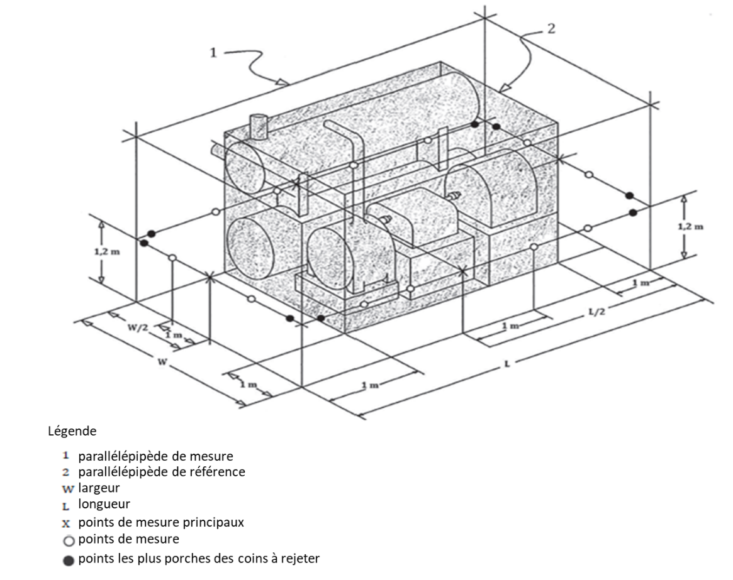

**Figure 17. Mesures acoustiques**

**7 Exigences relatives aux émissions d’odeurs**

Les systèmes d’assainissement n’intégrant aucune superstructure dans le produit manufacturé doivent être soumis à essai avec une superstructure qui satisfait aux exigences. Les systèmes d’assainissement de classes 1, 2 et 3 doivent satisfaire aux exigences spécifiées au Figure 7 relatif aux SAA intégrant une superstructure.

**Figure 7 : Exigences relatives aux émissions d’odeurs** (ISO, 2018).

|  |  |  |
| --- | --- | --- |
|  | **Pourcentage maximal d’observations signalées comme « désagréables »** | **Pourcentage maximal d’observations signalées comme « inacceptables »** |
| Journée avec une odeur normale (au sein de la superstructure) | 10% | 2% |
| Journée avec une odeur simulée (au sein de la superstructure) | 10% | 2% |
| Journée avec une odeur normale (à proximité) | 10% | 2% |
| Journée avec une odeur simulée (à proximité) | 10% | 2% |

**8 Exigences électriques**

**8.1 Alimentation en énergie**

Mode opératoire d’essai pour les systèmes dont la source d’énergie principale est de type électrique. Déconnecter et isoler le système d’assainissement de son alimentation en énergie grâce au dispositif de sécurité spécifique. L’énergie restante ou emmagasinée dans le système qui représente un danger potentiel doit être déchargée. Si une source d’énergie d’appoint est fournie, vérifier et consigner la capacité de la source d’énergie d’appoint. Si la source d’énergie principale n’est pas de nature électrique, soumettre à essai le fonctionnement des mesures de fiabilité et de sécurité en fonction de leur utilisation prévue (ISO, 2018).

## ESSAIS SUR LE TERRAIN

## NOTE : Les alinéas numérotés (1-3) à partir de la présente note renvoient tous au paragraphe 5.3 du guide.

**1 Lignes directrices en matière d’essais in situ**

Pendant les essais sur le terrain, le système d’assainissement doit être utilisé par les utilisateurs cibles à sa capacité de traitement spécifiée. Afin de satisfaire aux exigences des essais sur le terrain, au moins **75 %** de tous les résultats d’essai pour les paramètres environnementaux visés à la Section B (paramètres environnementaux) et **100%** de tous les résultats d’essai pour les paramètres liés à la santé humaine concernant les seuils de bactéries, de virus, d’helminthes et de protozoaires doivent satisfaire aux exigences définies. **Il ne convient pas de faire la moyenne des résultats** (ISO, 2018).

De plus, pendant et après les essais, la personne réalisant les essais doit observer et consigner : (i) toute fracture, fissure et déformation permanente occasionnée au système d’assainissement, (ii) tout reflux, bouchage et surcharge des dispositifs de transport, (iii) toute rupture ou fuite, et (iv) tout arrêt de sécurité ou dû à une surcharge et tout dysfonctionnement dans le procédé (ISO, 2018).

**1.1 Systèmes d’assainissement de classe 1 :**

Les systèmes d’assainissement de classe 1 **(voir Figure 3**) doivent faire l’objet d’essais sur le terrain d’une durée minimale de 30 jours. Au moins un système d’assainissement identique au modèle soumis aux essais de laboratoire en conditions maîtrisées doit être sélectionné. Les paramètres environnementaux concernant les produits sortants solides et les effluents et les paramètres liés à la santé humaine concernant les produits liquides et solides doivent être soumis à essai chaque semaine (ISO, 2018).

**1.2 Systèmes d’assainissement de classe 2 et de classe 3**

Les systèmes d’assainissement de classe 2 et de classe 3 **(Figure 3 & Figure 4)** qui intègrent des processus de traitement biologique doivent faire l’objet d’essais sur le terrain comme suit : (i) Au moins un système d’assainissement identique au modèle soumis aux essais de laboratoire en conditions maîtrisées doit être sélectionné pour des essais sur le terrain **sur une durée minimale de 5 mois**, (ii) Si les conditions de fonctionnement définies ne peuvent être obtenues dans un délai de 5 mois en utilisant un seul système d’assainissement, plusieurs systèmes doivent être soumis à essai simultanément dans différentes conditions de fonctionnement ou le délai de 5 mois doit être prolongé (ISO, 2018).

‍

**2 Paramètres environnementaux**

**Figure 8 : Illustration des paramètres environnementaux auxquels les systèmes d’assainissement autonome doivent se conformer** (ISO, 2018).

|  |  |  |  |
| --- | --- | --- | --- |
| **Paramètres** | **Utilisation de cat. A : Seuil pour les utilisations en milieu urbain ne faisant pas l’objet de restrictions** | **Utilisation de cat. B :**  **Seuil pour l’évac. vers les eaux de surface ou autres utilisations en milieu urbain faisant l’objet de restrictions** | **Pourcentage minimal de réduction de la charge** |
| Azote total |  |  | 70% |
| Phosphore total |  |  | 80% |
| pH | 6-9 | 6-9 |  |
| DCO | ≤ 50 | ≤ 150 |  |
| TSS | ≤ 10 | ≤ 30 |  |

**3 Paramètres liés à la santé humaine**

**Figure 9 : Illustration des paramètres en matière de santé humaine auxquels les systèmes d’assainissement autonome doivent se conformer** (ISO, 2018).

|  |  |  |  |
| --- | --- | --- | --- |
| **Paramètres** | **Substituts** | **Concentration max. matières solides #/j (mat. solides sèches)]** | **Concentration max. matières liquides (nombre/l)** |
| Agents pathogènes bactériens entériques humains | *E. coli* | 100 | 100 |
| Helminthes entériques humains | *œufs* viables *d’Ascaris suum* |  |  |
| Virus entériques humains | *Coliphage* MS2 ou des *coliphages somatiques* | 10 | 10 |
| Protozoaires entériques humains | Clostridium perfringens | < 1 | < 1 |

**Figure 10 : Seuils de validation des produits sortants solides et liquides, et valeurs de réduction logarithmique (VRL) en ce qui concerne la protection de la santé humaine** *(ISO, 2018).*

|  |  |  |  |
| --- | --- | --- | --- |
| **Paramètres** | **Substituts** | **Concentration max. matières solides #/j (mat. solides sèches)] ou Concentration max. matières liquides (nombre/l)** | **VRL globales pour les matières solides OU liquides** |
| Agents pathogènes bactériens entériques humains | *E. coli* | 100 | ≥ 6 |
| Helminthes entériques humains | *œufs* viables *d’Ascaris suum* | < 1 | ≥ 4 |
| Virus entériques humains | *Coliphage* MS2 ou des *coliphages somatiques* | 10 | ≥ 7 |
| Protozoaires entériques humains | Clostridium perfringens | < 1 | ≥ 6 |

**Notes**

## EXIGENCES DE PERFORMANCE ET DE SÉCURITÉ

## NOTE : Les alinéas (1-4) à partir de la présente note renvoient tous au paragraphe 5.4 du guide.

**1 Exigences relatives aux produits sortants solides et aux effluents**

Les produits sortants solides et les effluents doivent être entièrement traités à l’intérieur du système d’assainissement, pour permettre leur réutilisation ou leur élimination en toute sécurité. Les produits sortants solides et les effluents doivent respecter à tout moment les exigences spécifiées au Figure 11 et au Figure 13 dans toutes les conditions d’utilisation.

**Figure 11 : Seuils de performance relatifs aux produits sortants solides pour les paramètres liés à la santé humaine, quel que soit le type de réutilisation** (ISO, 2018).

|  |  |  |  |  |
| --- | --- | --- | --- | --- |
| **Paramètre**  **(classe d’agent pathogène)** | **Agents pathogènes bactériens entériques humains** | **Virus entériques humains** | **Helminthes entériques humains** | **Protozoaires entériques humains** |
| Substitut | en utilisant *E. coli* comme substitut, mesuré en unités formant colonie (UFC)) ou nombre plus probable (NPP) | en utilisant le coliphage MS2 comme substitut, mesuré en unités sous forme de plaques (UFP) | en utilisant des œufs viables d’*Ascaris suum* comme substitut | en utilisant des œufs viables de *Clostridium perfringens* comme substitut, mesurés en unités formant colonie (UFC) |
| Concentration max. dans les matières solides (#/g (matières solides sèches)) | 100 | 10 | < 1 | < 1 |
| VRL globales pour les matières solides | ≥ 6 | ≥ 7 | ≥ 4 | ≥ 6 |
| a. Les valeurs de réduction logarithmique (VRL) découlent d’une évaluation quantitative du risque microbien (EQRM) telle que décrite par l’OMS, 2016, suivant l’hypothèse qu’un gramme de matières fécales solides contient approximativement la même gamme d’agents pathogènes de référence qu’un litre d’effluents liquides (pour les VRL indiquées dans le Figure 2).  b. On utilise la souche *E. coli* KO11 (ATCC 55124) parce qu’elle est résistante au chloramphénicol. Il est par conséquent possible d’ajouter cet antibiotique au milieu de mise en culture pour encourager le développement d’autres bactéries. | | | | |

**Figure 12 : Seuils de validation des effluents liquides et valeurs de réduction logarithmique (VRL) en ce qui concerne la protection de la santé humaine** (ISO, 2018).

|  |  |  |  |  |
| --- | --- | --- | --- | --- |
| **Paramètre**  **(Classe d’agent pathogène)** | **Agents pathogènes bactériens entériques humains** | **Virus entériques humains** | **Helminthes entériques humains** | **Protozoaires entériques humains** |
| Substitut | en utilisant *E. coli* comme substitut, mesuré en unités formant colonie (UFC)) ou nombre plus probable (NPP) | en utilisant le coliphage MS2 comme substitut, mesuré en unités sous forme de plaques (UFP) | en utilisant des œufs viables d’*Ascaris suum* comme substitut | en utilisant des œufs viables de *Clostridium perfringens* comme substitut, mesurés en unités formant colonie (UFC) |
| Concentration maximale dans les matières liquides (#/g) | 100 | 10 | < 1 | < 1 |
| VRL globales pour les matières liquides | ≥ 6 | ≥ 7 | ≥ 4 | ≥ 6 |
| a. Les valeurs de réduction logarithmique (VRL) découlent d’une évaluation quantitative du risque microbien (EQRM) telle que décrite par l’OMS, 2016. Pour de plus informations, voir la référence [61] et la référence [72].  b. On utilise la souche *E. coli* KO11 (ATCC 55124) parce qu’elle est résistante au chloramphénicol. Il est donc possible d’ajouter cet antibiotique au milieu de mise en culture pour encourager le développement d’autres bactéries. | | | | |

**Figure 13 : Seuils de performance des effluents en ce qui concerne les paramètres environnementaux** (ISO, 2018).

|  |  |  |  |
| --- | --- | --- | --- |
| **Utilisation de cat. A : Seuil pour les utilisations en milieu urbain ne faisant pas l’objet de restrictions** | | **Utilisation de cat. B : Seuil pour l’évacuation vers les eaux de surface ou autres utilisations en milieu urbain faisant l’objet de restrictions** | |
| DCO (mg/l) | ≤ 50 | | ≤ 150 |
| TSS (mg/l) | ≤ 10 | | ≤ 30 |

**2 Émissions d’odeurs**

Afin de réduire le plus possible les émissions d’odeurs du système d’assainissement, les exigences énoncées au Figure 14 et au Table 15 doivent être satisfaites.

** Les émissions d’odeurs du système d’assainissement peuvent potentiellement provenir d’odeurs fécales (excréments et urines, vieillissement des excréments et des urines) et d’odeurs liées au traitement telles que celles occasionnées lors du séchage, de la pyrolyse, de la combustion et de l’évacuation des produits sortants.

**Figure 14 : Pourcentage maximal admissible d’observations signalant une odeur désagréable ou inacceptable dans la superstructure du système** (ISO, 2018).

|  |  |  |  |
| --- | --- | --- | --- |
| **Pourcentage maximal d’observations signalées comme « désagréables »** | | **Pourcentage maximal d’observations signalées comme « inacceptables »** | |
| % | | % | |
| Journée avec une odeur normale | 10 | | 2 |
| Journée avec une odeur simulée | 10 | | 2 |

***Figure 15 : Pourcentage maximal admissible d’observations signalant une odeur désagréable ou inacceptable à proximité du système*** (ISO, 2018).

|  |  |  |  |
| --- | --- | --- | --- |
| **Pourcentage maximal d’observations signalées comme « désagréables »** | | **Pourcentage maximal d’observations signalées comme « inacceptables »** | |
| % | | % | |
| Journée avec une odeur normale | 10 | | 2 |
| Journée avec une odeur simulée | 10 | | 2 |

NOTE 1 « Désagréable » désigne une odeur qui n’est pas agréable et qui est légèrement repoussante, mais qui ne répond pas aux critères de « inacceptable ».

NOTE 2 « Inacceptable » désigne une odeur qui est extrêmement repoussante, nauséabonde et/ou suffisamment désagréable pour empêcher un utilisateur d’utiliser le système d’assainissement.

**3** **Émissions atmosphériques**

Les émissions atmosphériques potentielles des systèmes d’assainissement autonome peuvent être classées comme polluants ou gaz explosifs. Les polluants atmosphériques provenant d’un système d’assainissement autonome, qu’ils soient émis en intérieur ou à l’extérieur, ne doivent pas dépasser un niveau constituant un risque pour la santé de l’utilisateur. Le système d’assainissement doit respecter les exigences spécifiées au Figure 5 pour les émissions atmosphériques à l’intérieur et le Figure 6 concernant les seuils d’émission à l’extérieur.

La conception du système d’assainissement autonome (interfaces amont et aval) doit faire en sorte de réduire le plus possible les émissions de bioaérosols et d’endotoxines. Pour les systèmes d’assainissement autonome munis d’une interface aval qui évacue directement dans l’environnement intérieur, et lorsque des bioaérosols et/ou des endotoxines sont susceptibles d’être présents, il est recommandé de réaliser des essais pour les bioaérosols pathogènes et pour les endotoxines.

**Figure 16 : Seuils d’émissions atmosphériques en intérieur** (ISO, 2018).

|  |  |
| --- | --- |
| **Paramètre** | **Seuils d’émission (niveaux moyens sur la durée indiquée)** |
| CO (ppmv) | 1 h : 28 |
| NO*x* (ppbv) | 1 h : 99 |
| SO2 (ppbv) | 1 h : 6,8 |
| CO2 (ppmv) | 1 h : 1 000 |
| H2S (ppbv) | 30 min : 4,6 |
| VOCs (ppbv) | 1 h : 187 |
| PM2,5 (μg/m3) | 1 h : 25 |
| NH3 (ppmv) | 1h : 25 |
| NOTE 1 : NOx est la somme de NO et de NO2. Les valeurs de mesure sont données en NO2  NOTE 2 : ppmv est partie par million en volume, ppbv est partie par milliard en volume. | |

***Figure 17 : Seuils d’émissions d’air évacué ou ventilé en extérieur*** (ISO, 2018).

|  |  |
| --- | --- |
| **Paramètre** | **Seuils d’émission (moyenne sur 1 h)** |
| CO (ppmv) | 80 |
| SO2 (ppmv) | 68 |
| NO*x* (ppmv) | 195 |
| VOC (ppmv) | 12 |
| H2S (ppmv) | 1,9 |
| PAH (ppmv) | 0,001 |
| PM2,5 (mg/m3) | 10 |
| NH3 (ppmv) | 50 |
| NOTE 1 : NOx est la somme de NO et de NO2. Les valeurs de mesure sont données en NO2.  NOTE 2 : Il n’existe aucune valeur de seuil reconnue à l’échelle internationale pour PM2,5 en milieu ambiant. Le pourcentage reconnu de PM total qui est constitué de PM2,5 est d’environ 15 % (pour les processus de combustion n’utilisant pas de technologie de filtration des poussières).  NOTE 3 : ppmv est partie par million en volume | |

**4 Émissions de bruit**

Les émissions de bruit provenant du système d’assainissement autonome ne doivent pas constituer de risques pour la santé et le bien-être psychologique de l’utilisateur. Le système d’assainissement doit respecter les exigences spécifiées. Lorsque le système est installé conformément aux instructions du fabricant sur un site d’essai répondant aux exigences suivantes :

* toute source de bruit associée au fonctionnement du système (comme le mécanisme de traitement, d’évacuation ou les composants mécaniques), mesurée à 1 m du système conformément à A.3.7.4, ne doit pas dépasser une moyenne de 60 dBA (*L*EX, 24h) sur une période de 24 h ;
* et ne doit à aucun moment dépasser 85 dBA (*L*pA, max) au cours des essais.

NOTE 1 : *L*EX,24h représente les niveaux de bruit quotidiens du système, équivalant au niveau de bruit du système moyenné sur une période de 24 h.

NOTE 2 : *L*pA,max représente le niveau de pression acoustique maximum pondéré A.

.

**NOTES**

**SECTION E**

# **Conclusions**

# **Avantages liés à l’adoption à l’identique d’une norme**

* Permet d’intervenir directement sur les marchés ayant adopté la norme ISO 30500 à l’identique.
* Favorise le respect des normes convenues en matière de santé humaine et de protection environnementale recommandées par les experts internationaux.
* Permet de bénéficier de la révision par l’ISO de la norme ISO 30500 tous les 5 ans (économie de temps et d’argent).
* Permet de contribuer à la réalisation des ODD des Nations Unies : 1, 3, 4, 5, 6, 8, 9, 10, 11, 14, 15.
* Adoptée à l’identique par :

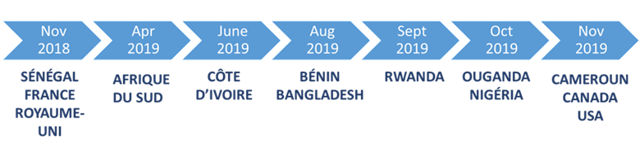

# **Avantages liés à l’adoption de la Norme SANS/ISO 30500**

* Permet de réaliser des économies sur la construction de nouvelles infrastructures et sur l’entretien des infrastructures en place ;
* Compense les coûts de construction de nouveaux égouts ;
* L’adoption de la norme a le potentiel de catalyser l’industrialisation du secteur de l’assainissement en Afrique du Sud ;
* A le potentiel de créer de nouveaux emplois et de contribuer aux PIB ;
* Création d’un marché favorable à l’adoption de solutions novatrices et durables à la place des solutions d’assainissement actuelles ;
* La production en masse des systèmes d’assainissement autonome devrait rendre leur coût plus accessible et encourager la mise au point de solutions durables novatrices ;
* Il ne s’agit pas uniquement d’un investissement commercial mais d’un investissement dans le bien-être et l’amélioration de la santé des populations ;
* Chaque dollar américain investi dans le domaine de l’assainissement produit un retour de 5.5 dollars américains en termes de réduction des coûts de santé, d’augmentation de la productivité et de réduction du nombre de décès prématurés (OMS, 2012) ;
* Au niveau mondial, le manque d’accès à un assainissement de qualité a coûté près de 223 milliards de dollars américains en 2015 (Oxford Economics).

# **Contraintes**

* Coût de la certification – mécanisme de financement à cet effet ;
* Manque de capacité des laboratoires pour la norme SANS/ISO 30500 – il sied de créer des dispositifs et un cadre réglementaire ;
* Aucun cadre n’a été élaboré à ce jour pour tenter d’accélérer le processus de certification et en tirer le meilleur parti possible.

**Bibliographie**

ISO (2000). ISO 14622. Systèmes spatiaux – conception des structures – charges et environnement induits.

ISO (2009). ISO 3506-1. Caractéristiques mécaniques des éléments de fixation en acier inoxydable résistant à la corrosion — Partie 1 : Vis et goujons.

ISO (2009). ISO 3506-2. Caractéristiques mécaniques des éléments de fixation en acier inoxydable résistant à la corrosion — Partie 2*:* écrous.

ISO (2009). ISO 3506-2. Caractéristiques mécaniques des éléments de fixation en acier inoxydable résistant à la corrosion — Partie 3 : Vis sans tête et éléments de fixation similaires non soumis à des contraintes de traction*.*

ISO (2016). ISO 20186-1. Vibrations mécaniques-Mesurage et évaluation des vibrations de machine − Partie 1 : Lignes directrices générales.

ISO (2017). 7250-1. Définitions des mesures de base du corps humain pour la conception technologique — Partie 1 : Définitions des mesures du corps et repères. Suisse.

ISO (2018). ISO 30500. Systèmes d’assainissement autonomes

: Unités de traitement intégrées préfabriquées – Exigences générales de performance et de sécurité pour la conception et les essais. Suisse

Schéma directeur national de l’assainissement (2018). Ministère de l’Eau et de l’Assainissement.

Politique nationale en matière d’assainissement (2016). Ministère de l’Eau et de l’Assainissement. Afrique du Sud.

Loi nationale sur l’eau (Loi 36 de 1998). Journal Officiel de la République d’Afrique du Sud, le Cap, Afrique du Sud.

Nations unies (2018). Objectif de développement durable No. 6 – Rapport de synthèse 2018 sur l’Eau et l’assainissement. New York.

Nations unies (2019). Édition spéciale : Rapport du secrétaire général de l’ONU – progrès accomplis dans la réalisation des Objectifs de développement durable. Nations unies.

Loi sur les services d’approvisionnement en eau (Loi 108 de 1997). Journal Officiel de la République d’Afrique du Sud, le Cap, Afrique du Sud.

Livre blanc sur les services d’assainissement de base dans les ménages (2001). Ministère des Eaux et Forêts, Pretoria, Afrique du Sud.

Livre blanc sur la politique en matière d’eau et d’assainissement (1994). Ministère des Eaux et Forêts. Le Cap, Afrique du Sud.

Organisation mondiale de la Santé (OMS) (2015). Planification de la gestion de la sécurité sanitaire de l’assainissement : Manuel pour une utilisation et une élimination sûre des eaux usées, des excrétas et des eaux ménagères. Organisation mondiale de la Santé : Genève, p 13

["Cibles - Objectif 6 "](http://www.undp.org/content/undp/en/home/sustainable-development-goals/goal-6-clean-water-and-sanitation/targets/). Programme des Nations unies pour le développement. Extrait le 17.01.2020

<https://www.undp.org/content/undp/en/home/sustainable-development-goals/goal-6-clean-water-and-sanitation/targets/>. [Extrait le 17.01.2020].

<https://www.aswesawit.com/asian-toilet/>. Comment utiliser une cuvette de toilettes à la turque. [Extrait le 16. 01. 2020]

[http://www.bluediversiontoilet.com](http://www.bluediversiontoilet.com/). Blue diversion toilet [Extrait le : 13. 01.2020]

[https://newgen2-acc66.firebaseapp.com/. NewGenerator](https://newgen2-acc66.firebaseapp.com/.%20NewGenerator) resource recovery machine

[Extrait le : 13.01.2020]

<http://www.nanomembranetoilet.org/>. The Nano Membrane Toilet. [Extrait le 13. 01.2020]

<https://sanitation.ansi.org/EcoSanToilet>. Réinventer les toilettes - technologie dans le développement. The Eco-San toilet. [Extrait le : 13.01.2020].

[http://www.statssa.gov.za/MDG/SDGs_Rapport de pays_2019_Afrique du Sud.pdf](http://www.statssa.gov.za/MDG/SDGs_Rapport%20de%20pays_2019_Afrique%20du%20Sud.pdf)

[Extrait le 23.01.2020]

[https://washdata.org](https://washdata.org/) [Extrait le 23.01.2020]